Оглавление
Оглавление 4
Введение 5
Анализ предметной области. Декомпозиция задач 6
Оценка объема работ по задачам 11
Планирование разработки 16
Проектирование в конструировании 18
Use-Case диаграммы. 18
Диаграмма компонентов 21
Диаграмма классов 25
ER-Диаграмма 30
Диаграмма последовательности 31
Обоснование выбора процедур процесса конструирования 32
Язык и платформа разработки 32
Инструменты 32
Технологии 32
Техника кодирования 33
Прототип приложения 34
Итоги разработки 35
Тестирование в конструировании 37
Заключение 58
Список литературы 59
Приложение А 60
Приложение Б 83

Введение
Темой курсовой работы является разработка серверного приложения для интернет-магазина «Мир электроинструментов»
Целями курсового проекта являются: улучшение навыков проектирования и реализации серверных приложений, развитие компетенций решения задач в разработке, анализе и проектировании, улучшение навыков разработки и тестирования программного обеспечения (ПО), автоматизация процессов для интернет-магазина «Мир-электроинструментов».
Задачи: декомпозиция и оценка объема работ, планирование и конструирование системы, а также её последующая разработка и тестирование.
Объектом исследования является процесс конструирования ПО, а предметами исследования – планирование и разработка курсового проекта для автоматизации процесса заказа и исполнения услуг.
Магазин «Мир-электроинструментов» желает заявить о себе в информационной среде «Интернет» для расширения своего бизнеса, увеличения количества клиентов и заказов их продукции. Для предоставления своих услуг в интернете, необходимо реализовать серверное приложение, способное взаимодействовать с продукцией, заказами, пользователями и их корзиной.

Анализ предметной области. Декомпозиция задач
Для начала следует определить предметную область и сформировать задачи, необходимые для реализации программного продукта.
Основными моделями предметной области являются сущности и объекты-значений, предоставленные в таблице 1
Имя модели | Описание
Продукт | Сущность продукции, предоставляющая собой описание характеристик электро-товара с его доступностью и информацией о наличии на складе.
Пользователь | Сущность пользователя системы, содержащая информацию по конфиденциальным данным, данным для авторизации и установленные права доступа к функционалу системы.
Позиция в корзине | Сущность, описывающая добавленный пользователем товар в корзине с определенным количеством.
Позиция в заказе | Сущность, описывающая заказанный пользователем товар с определенным количеством.
Заказ | Сущность заказа, отражающая данные по конкретному заказу пользователя с его конечной ценой, адресом доставки, текущего статуса и даты создания.
Адрес | Объект-значение для работы с адресом
Контактные данные | Объект-значение для контактных данных
Персональные данные | Объект-значение для персональных данных
Таблица 1. Модели предметной области
В требованиях к функционалу программного продукта можно выделить следующие группы:
- Интегрирование БД в приложение.
- Взаимодействия с продукцией.
- Взаимодействие с пользователями. Регистрация и авторизация
- Взаимодействие с корзиной пользователя
- Взаимодействие с заказами
- Взаимодействие с пользователями. Администрирование и ограничения
Результаты декомпозиции задач предоставлены в таблице 2.
Задача | Результат (Описание) | Критерий оценки
Интегрирование БД в приложение
Создание хранимых сущностей | Наличие сущностей «Пользователь», «Товар», «Заказ», «Линия корзины», «Линия заказа».  Наличие настроенных конфигураций сущностей | Созданы классы для хранимых сущностей с необходимыми связями и ограничениями
Создание и применение миграций, настройка подключения | Наличие миграций таблиц базы данных, возможности подключения к БД. | Создана БД по миграциям и установлен доступ к ней.
Взаимодействия с продукцией
Получение товаров (всех или по указанной категории) | Наличие метода получения всех товаров  Наличие метода получения всех товаров по указанной категории  Наличие метода получения товара по Id | Система по запросу возвращает список товаров или товар, по указанному Id
Добавление товара | Наличие метода добавления товара.  Разделение доступа к функционалу | Система по запросу авторизованного пользователя, с соответствующими правами, может добавить товар в систему
Загрузка товара на склад | Наличие метода добавления количества товара | Система, по запросу авторизованного пользователя, с соответствующими правами, может добавить введенное количество к текущему количеству
Отгрузка товара со склада | Наличие метода убавления количества товара | Система, по запросу авторизованного пользователя, с соответствующими правами, может отнять введенное количество от текущего количества
Удаление товара | Наличие метода удаление товара  Наличие метода удаления товара в БД  Разделение доступа к функционалу | Система по запросу авторизованного пользователя, с соответствующими правами, может удалить товар из системы
Изменение товара | Наличие метода изменения товара  Разделение доступа к функционалу | Система, по запросу авторизованного пользователя, с соответствующими правами, может редактировать товар в системе
Взаимодействие с пользователями. Регистрация и авторизация
Регистрация пользователя | Наличие метод регистрации пользователя. | При корректном заполнении полей модели регистрации и соответствии ограничениям в системе происходит добавление пользователя с указанными данными
Авторизация пользователя | Наличие метод авторизации пользователя  Выдача JWT | При корректном заполнении полей модели авторизации пользователя и прохождении аутентификации система возвращает токен пользователя для взаимодействия с системой
Взаимодействие с корзиной пользователя
Получение списка товаров в своей корзине | Наличие метода получения товаров в корзине пользователя  Разделение доступа к функционалу | Система по запросу возвращает список товаров в своей корзине
Добавление товара в корзину | Наличие метода добавления товара в корзину  Разделение доступа к функционалу | Система по запросу авторизованного пользователя может добавить товар в свою корзину или изменить его количество
Удаление товара из корзины (полностью или некоторого количества) | Наличие метода удаления товара из корзины  Разделение доступа к функционалу | Система по запросу авторизированного пользователя может удалить товар из своей корзины целиком или изменить его количество
Очищение корзины | Наличие метода очистки корзины  Разделение доступа к функционалу | Система по запросу авторизированного пользователя может очистить всю свою корзину
Взаимодействие с заказами
Формирование заказа | Наличие метода добавления заказа  Разделение доступа к функционалу | Авторизированный пользователь с соответствующими правами, может сформировать заказ на основе набранной корзины
Просмотр собственных заказов | Наличие метода получения всех заказов пользователя.  Разделение доступа к функционалу | Авторизованный пользователь может получить список собственных заказов
Просмотр всех заказов | Наличие метода получения всех заказов  Разделение доступа к функционалу | Авторизованный пользователь с соответствующими правам, может получить список всех заказов
Отмена заказа | Наличие метода отмены заказа  Разделение доступа к функционалу | Авторизированный пользователь с соответствующими права по запросу может отменить заказ.
Изменение статуса заказа | Наличие методов изменения статуса заказа  Разделение доступа к функционалу | Авторизированный пользователь с соответствующими правами, по запросу может изменить текущий статус заказа на следующий
Взаимодействие с пользователями. Администрирование и ограничения
Получение пользователей | Наличие метода получения всех пользователей  Наличие метода получения пользователя по Id  Наличие метода получения пользователя по логину  Разделение доступа к функционалу | Система по запросу авторизованного пользователя, с соответствующими правами, возвращает список пользователей или конкретного пользователя
Удаление пользователя | Наличие метода удаления пользователя в БД  Разделение доступа к функционалу | Система по запросу авторизованного пользователя, с соответствующими правами, может удалить пользователя из системы
Изменение прав пользователя | Наличие метода изменения прав пользователя  Разделение доступа к функционалу | Система, по запросу авторизованного пользователя, с соответствующими правами, может изменять права других пользователей в системе
Таблица 2. Декомпозиция задач

Оценка объема работ по задачам
Проанализировав целевой результат каждой задачи была произведена ее точная и интервальная оценка в часах. Результаты оценивания предоставлены в таблице 3.
Задача | Результат (Описание) | Критерий оценки | Точечная оценка | Диапазонная оценка
Интегрирование БД в приложение
Создание хранимых сущностей | Наличие сущностей «Пользователь», «Товар», «Заказ», «Линия корзины», «Линия заказа».  Наличие настроенных конфигураций сущностей | Созданы классы для хранимых сущностей с необходимыми связями и ограничениями | 2 | 1-3
Создание и применение миграций, настройка подключения | Наличие миграций таблиц базы данных, возможности подключения к БД. | Создана БД по миграциям и установлен доступ к ней. | 1 | 0,5-1
Взаимодействия с продукцией
Получение товаров (всех или по указанной категории) | Наличие метода получения всех товаров  Наличие метода получения всех товаров по указанной категории  Наличие метода получения товара по Id | Система по запросу возвращает список товаров или товар, по указанному Id | 1 | 1-2,5
Добавление товара | Наличие метода добавления товара  Разделение доступа к функционалу | Система по запросу авторизованного пользователя, с соответствующими правами, может добавить товар в систему | 1,5 | 1-2
Загрузка товара на склад | Наличие метода добавления количества товара | Система, по запросу авторизованного пользователя, с соответствующими правами, может добавить введенное количество к текущему количеству | 1,5 | 1-2
Отгрузка товара со склада | Наличие метода убавления количества товара | Система, по запросу авторизованного пользователя, с соответствующими правами, может отнять введенное количество от текущего количества | 1,5 | 1-2
Удаление товара | Наличие метода удаление товара  Разделение доступа к функционалу | Система по запросу авторизованного пользователя, с соответствующими правами, может удалить товар из системы | 1,5 | 1-2
Изменение товара | Наличие метода изменения товара  Разделение доступа к функционалу | Система, по запросу авторизованного пользователя, с соответствующими правами, может редактировать товар в системе | 1,5 | 1-2
Взаимодействие с пользователями. Регистрация и авторизация
Регистрация пользователя | Наличие метод регистрации пользователя. | При корректном заполнении полей модели регистрации и соответствии ограничениям в системе происходит добавление пользователя с указанными данными | 2 | 1-3
Авторизация пользователя | Наличие метод авторизации пользователя  Выдача JWT | При корректном заполнении полей модели авторизации пользователя и прохождении аутентификации система возвращает токен пользователя для взаимодействия с системой | 2 | 1-3
Взаимодействие с корзиной пользователя
Получение списка товаров в своей корзине | Наличие метода получения товаров в корзине пользователя  Разделение доступа к функционалу | Система по запросу возвращает список товаров в своей корзине | 1,5 | 1-2,5
Добавление товара в корзину | Наличие метода добавления товара в корзину  Разделение доступа к функционалу | Система по запросу авторизованного пользователя может добавить товар в свою корзину или изменить его количество | 1,5 | 1-2
Удаление товара из корзины (полностью или некоторого количества) | Наличие метода удаления товара из корзины  Разделение доступа к функционалу | Система по запросу авторизированного пользователя может удалить товар из своей корзины целиком или изменить его количество | 1,5 | 1,5-2
Очищение корзины | Наличие метода очистки корзины  Разделение доступа к функционалу | Система по запросу авторизированного пользователя может очистить всю свою корзину | 1 | 0,5-2
Взаимодействие с заказами
Формирование заказа | Наличие метода добавления заказа  Разделение доступа к функционалу | Авторизированный пользователь с соответствующими правами, может сформировать заказ на основе набранной корзины | 2 | 0,5-2
Просмотр собственных заказов | Наличие метода получения всех заказов пользователя.  Разделение доступа к функционалу | Авторизованный пользователь может получить список собственных заказов | 1,5 | 1-2
Просмотр всех заказов | Наличие метода получения всех заказов  Разделение доступа к функционалу | Авторизованный пользователь с соответствующими правам, может получить список всех заказов | 1,5 | 1-2
Отмена заказа | Наличие метода отмены заказа  Разделение доступа к функционалу | Авторизированный пользователь с соответствующими права по запросу может отменить заказ. | 2 | 1-2
Изменение статуса заказа | Наличие методов изменения статуса заказа  Разделение доступа к функционалу | Авторизированный пользователь с соответствующими правами, по запросу может изменить текущий статус заказа на следующий | 1 | 0,5-1
Взаимодействие с пользователями. Администрирование и ограничения
Получение пользователей | Наличие метода получения всех пользователей  Наличие метода получения пользователя по Id  Наличие метода получения пользователя по логину  Разделение доступа к функционалу | Система по запросу авторизованного пользователя, с соответствующими правами, возвращает список пользователей или конкретного пользователя | 1,5 | 1-2
Удаление пользователя | Наличие метода удаления пользователя в БД  Разделение доступа к функционалу | Система по запросу авторизованного пользователя, с соответствующими правами, может удалить пользователя из системы | 1,5 | 1,5-2
Изменение прав пользователя | Наличие метода изменения прав пользователя  Разделение доступа к функционалу | Система, по запросу авторизованного пользователя, с соответствующими правами, может изменять права других пользователей в системе | 0,5 | 0,5-1
Общее количество оценочного времени для разработки приложения |  |  | 32.5 | 20.5-45
Таблица 3. Оценка объема работы
К указанной ранее оценке времени разработки приложения необходимо добавить оценки на этапы разработки, показанные в таблице 4.
Сбор требований | 2 | 2-4
Анализ и проектирование | 6 | 4-8
Тестирование | 18 | 14-25
Таблица 4. Оценка дополнительного времени на этапы
В результате добавления дополнительного времени получаем следующие оценки:
- Точечная оценка – 58,5 часов.
- Диапазонная оценка – 40,5-82 часов.

Планирование разработки
В качестве модели жизненного цикла разработки программного обеспечения была выбрана каскадная модель по следующим причинам:
- Требования к проекту неизменны и стабильны на протяжении всего жизненного цикла ПО.
- Каждый стадия разработки является законченной и потому позволяет составить четкий план проекта.
- Пользователь ПО должен получить только итоговую версию, и не должен быть уведомлен о его состоянии в процессе различных стадий.
- Поздняя обратная связь пользователя ПО не является критическим фактором разработки.
Для разработки веб-приложения выберем проблемно-ориентированный подход в проектировании (DDD). Domain-Driven-Design отлично подходит к каскадной модели ЖЦ проекта. С помощью подхода полностью определяется модель проекта по предметной области с учетом технических деталей реализации. И на основе детально проработанной модели происходит разработка приложения без возвращения на предыдущие этапы ЖЦ ПО.
В качестве архитектуры программной системы выберем монолитную архитектуру. Преимуществом монолитной архитектуры является скорость разработки, лучшая производительность, проста в управлении и реализации.
Монолитная архитектура очень хорошо подходит для небольшого проекта и его быстрого запуска в эксплуатацию.
Список задач, отсортированных по приоритету реализации предоставлен в таблице 5.
№ | Задача
 | Сбор требований
 | Проектирование предметной области
 | Проектирование модулей проекта и их взаимодействия
 | Проектирование конечных точек для доступа к функционалу
 | Создание хранимых сущностей
 | Создание и применение миграций, настройка подключения
 | Получение товаров (всех или по указанной категории)
 | Добавление товара
 | Загрузка товара на склад
 | Отгрузка товара со склада
 | Удаление товара
 | Изменение товара
 | Регистрация пользователя
 | Авторизация пользователя
 | Получение пользователей
 | Удаление пользователя
 | Получение списка товаров в своей корзине
 | Добавление товара в корзину
 | Удаление товара из корзины (полностью или некоторого количества)
 | Очищение корзины
 | Формирование заказа
 | Просмотр собственных заказов
 | Просмотр всех заказов
 | Отмена заказа
 | Изменение статуса заказа
 | Изменение прав пользователя
 | Модульное тестирование для моделей предметной области
 | Модульное тестирование сервисов предметной области
 | Интеграционное тестирование веб-сервиса
Таблица 5. Список задач, отсортированных по приоритету
Этапы реализации проекта с датами окончания показаны в таблице 6.
Название | Дата окончания
Сбор требований | 30.09.2022
Анализ и проектирование | 10.10.2022
Реализация | 10.11.2022
Тестирование | 1.12.2022
Оформление документации | 18.12.2022
Сдача | 18.12.2022
Таблица 6. Этапы реализации

Проектирование в конструировании
Для проектирования проекта нам понадобиться составить следующие диаграммы:
- Диаграмма Use-case для отображения поведения пользователей с различными правами
- Диаграмма компонентов для определения модулей приложения и их взаимосвязей
- Диаграммы классов каждого модуля, описывающих интерфейсы классов
- ER-Диаграмма, отображающая информацию о хранении данных в БД.
- Диаграмма последовательности авторизации пользователя и получения токена авторизации для демонстрации распределения обязанностей каждого класса

Use-Case диаграммы.
В зависимости от прав доступа пользователя выделим следующие диаграммы:
- Неавторизованный пользователь. Диаграмма предоставлена на рисунке 1.
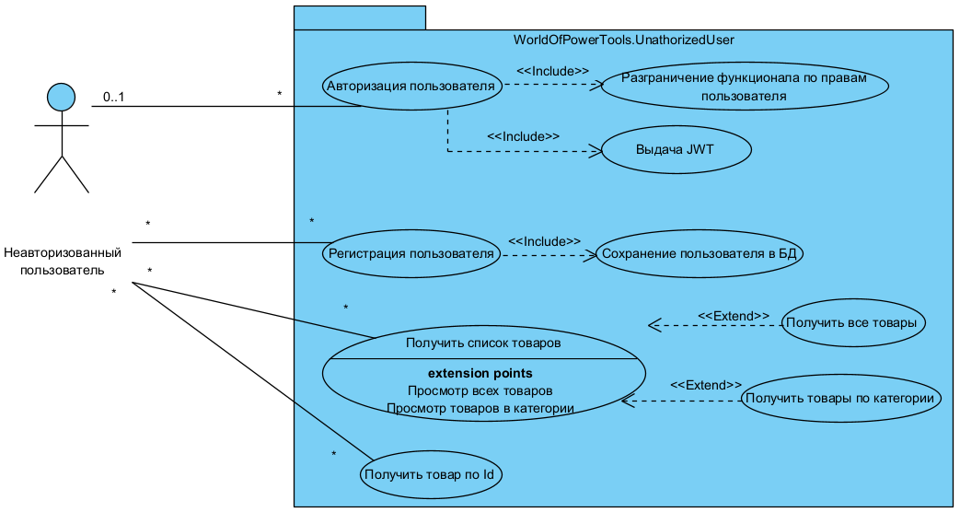
Рисунок 1.Use-case диаграмма неавторизованного пользователя
- Авторизованный пользователь с правами доступа взаимодействия со своей корзиной. Диаграмма предоставлена на рисунке 2.
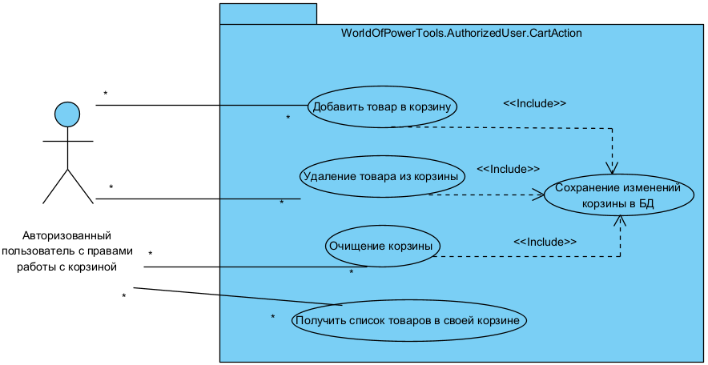
Рисунок 2.Use-case диаграмма авторизованного пользователя с доступом к корзине
- Авторизованный пользователь с правами доступа взаимодействия со своими заказами. Диаграмма предоставлена на рисунке 3.
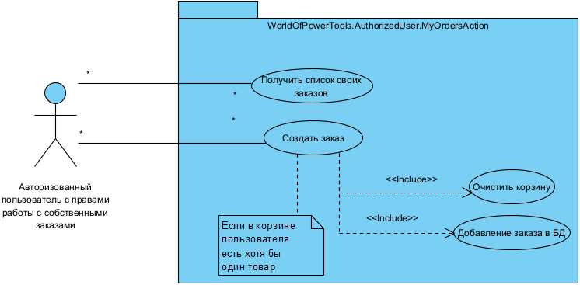
Рисунок 3.Use-case диаграмма авторизованного пользователя с доступом к своим заказам
- Авторизованный пользователь с правами доступа к взаимодействию с продукцией. Диаграмма предоставлена на рисунке 4.
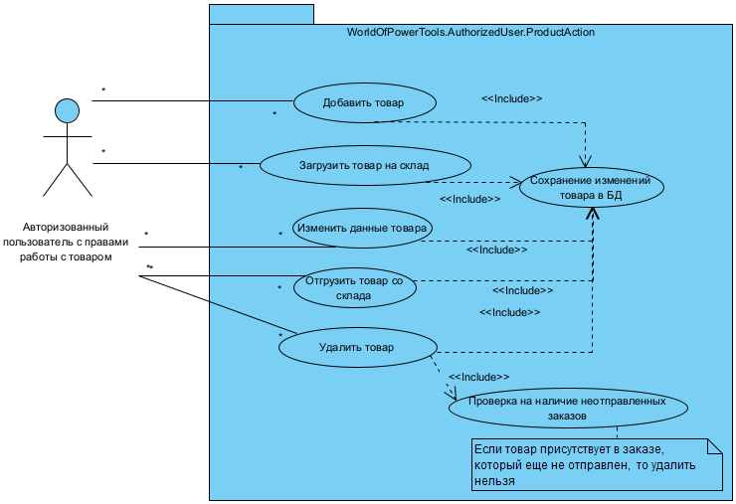
Рисунок 4.Use-case диаграмма авторизованного пользователя с доступом к продукции
- Авторизованный пользователь с правами доступа взаимодействия со всеми заказами. Диаграмма предоставлена на рисунке 5.
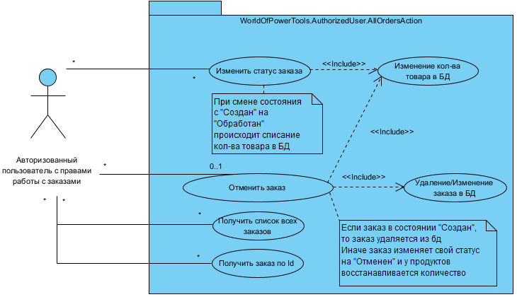
Рисунок 5.Use-case диаграмма авторизованного пользователя с доступом ко всем заказам
- Авторизованный пользователь с правами доступа взаимодействия с пользователями. Диаграмма предоставлена на рисунке 6.
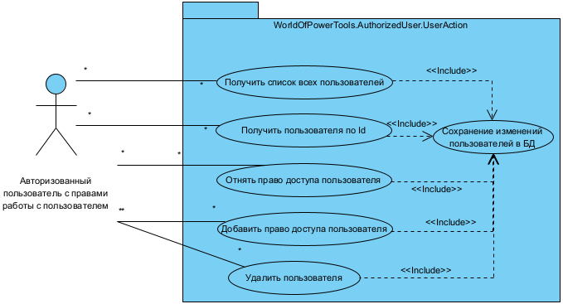
Рисунок 6.Use-case диаграмма авторизованного пользователя с доступом к пользователям

Диаграмма компонентов
Разрабатываемое приложение будет разделено на следующие модули:
- Модуль бизнес-логики. Диаграмма предоставлена на рисунке 7.
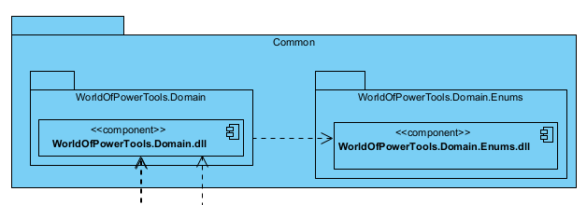
Рисунок 7. Диаграмма компонентов модуля бизнес-логики
- Модуль данных. Диаграмма предоставлена на рисунке 8.
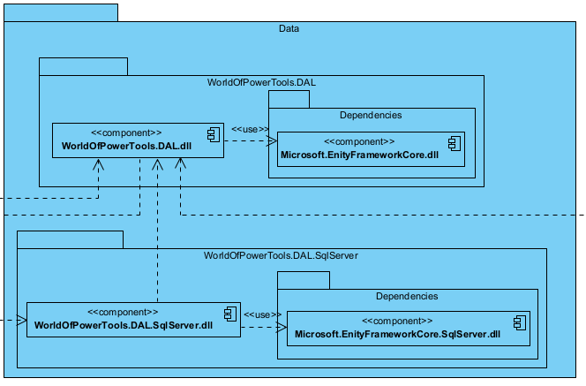
Рисунок 8. Диаграмма компонентов модуля данных
- Модуль веб-сервиса. Диаграмма предоставлена на рисунке 9.
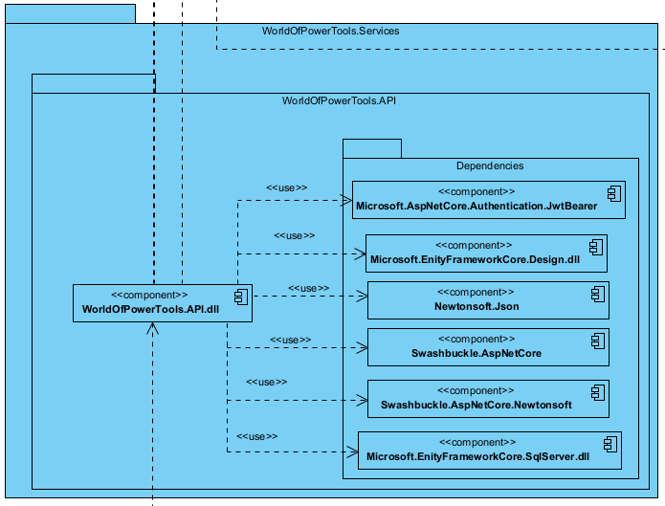
Рисунок 9. Диаграмма компонентов модуля API
- Модуль тестов. Диаграмма предоставлена на рисунке 10.
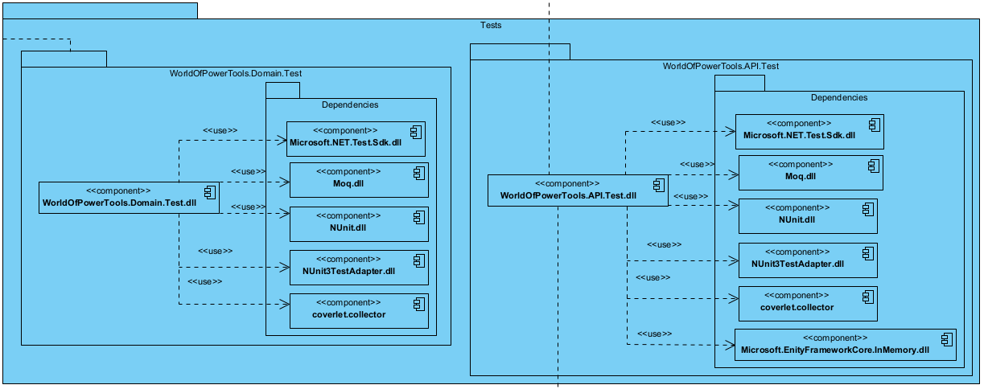
Рисунок 10. Диаграмма компонентов модуля тестов
Общий вид связей модулей показан на рисунке 11.
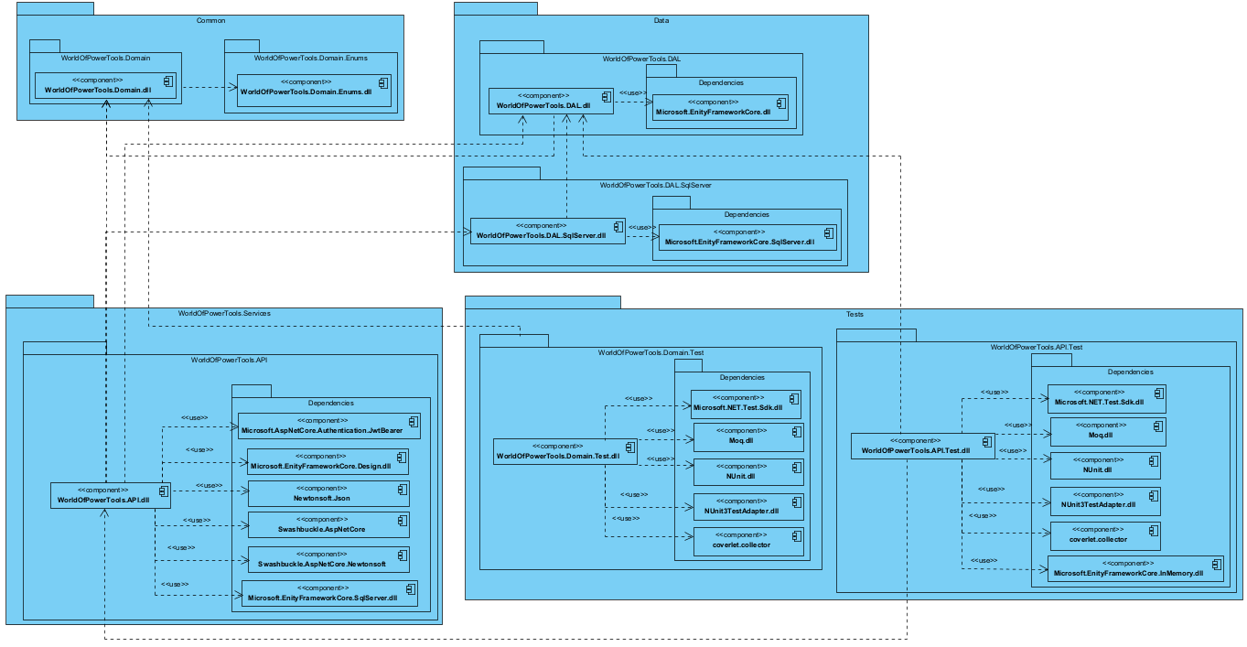
Рисунок 11. Диаграмма компонентов всего приложения

Диаграмма классов
В рамках DDD-подхода для начала создаем предметную область с не-анемичными моделями. Модели разделяем на сущности и объекты-значения. Функционал, который не вписывается в границы ответственности модели помещаем в сервисы. Для работы с данными создаем классы-репозитории. Диаграмма классов для модуля бизнес-логики предоставлены на рисунках 12-14, а их связи между собой на рисунке 15
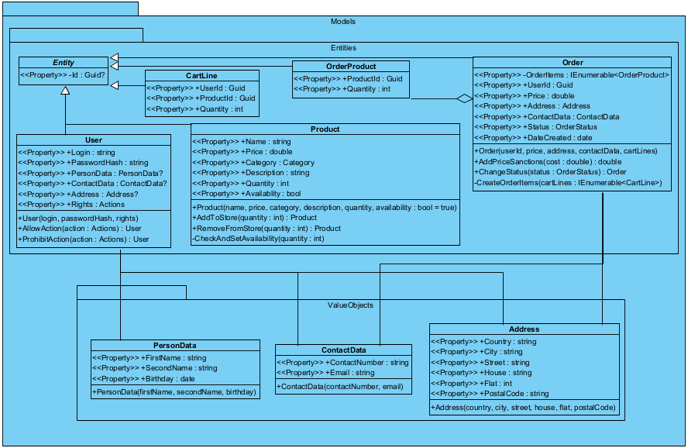
Рисунок 12. Диаграмма классов бизнес-логики. Модели
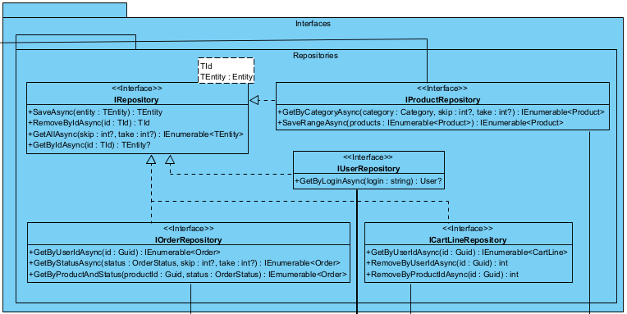
Рисунок 13. Диаграмма классов бизнес-логики. Репозитории

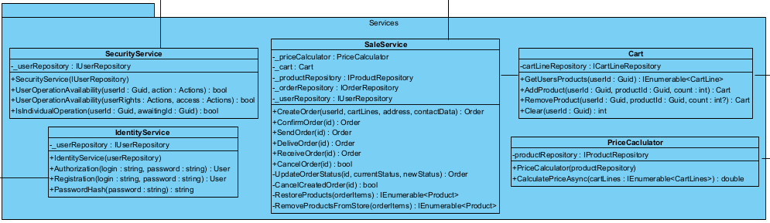
Рисунок 14. Диаграмма классов бизнес-логики. Сервисы
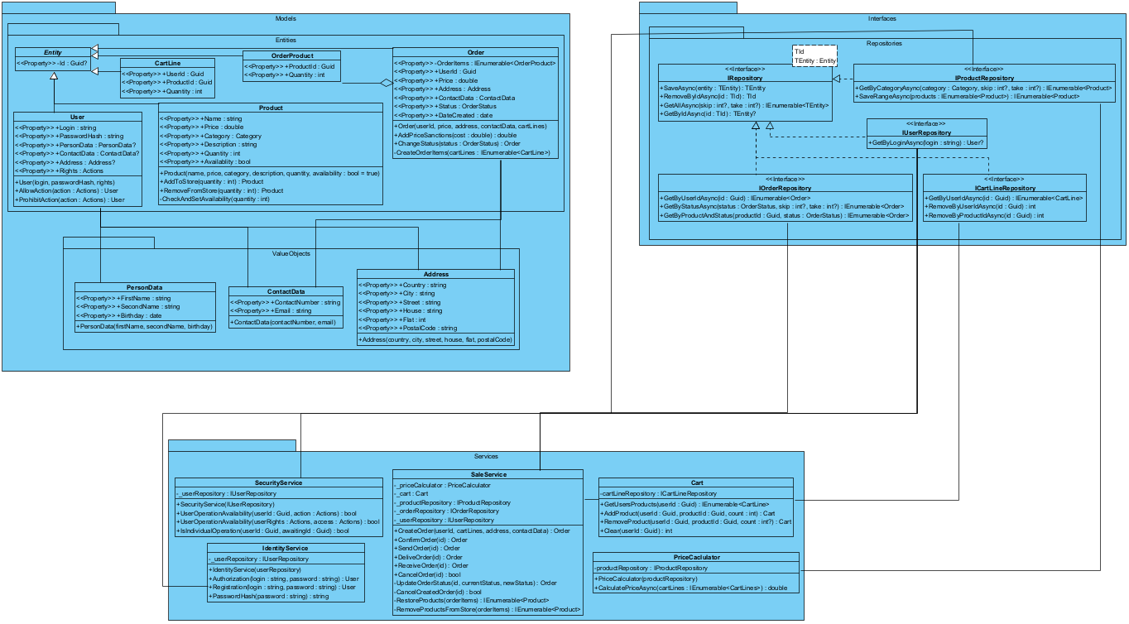
Рисунок 15. Диаграмма классов бизнес-логики. Общий вид
Перечисления, используемые во всех модулях приложения вынесены в отдельный проект. Диаграмма классов проекта продемонстрирована на рисунке 16.
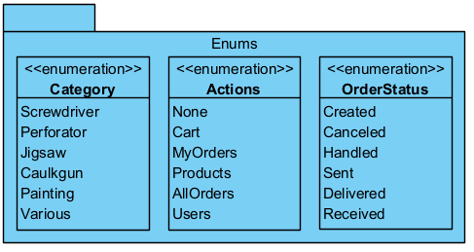
Рисунок 16. Диаграмма классов проекта перечислений
Модуль с данными содержит в себе реализацию интерфейсов репозиториев и контекст с конфигурацией для работы с базой данных. Диаграммы классов модуля данных показаны на рисунках 17-18.
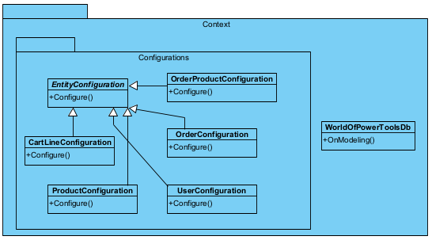
Рисунок 17. Диаграмма классов модуля данных. Контекст и конфигурации
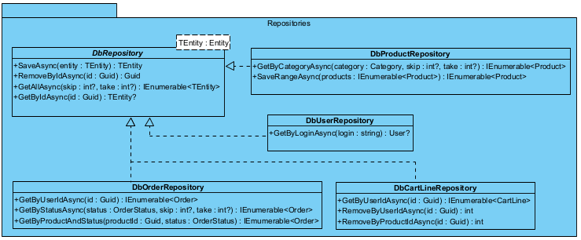
Рисунок 18. Диаграмма классов модуля данных. Реализация репозиториев
Модуль веб-сервиса содержит в себе контроллеры, принимающие запросы от пользователей и перенаправляющие в модуль бизнес-логики и данных. Так же в модуле присутствует сервис выдачи токена-авторизации. Диаграмма классов веб-сервиса показана на рисунке 19.
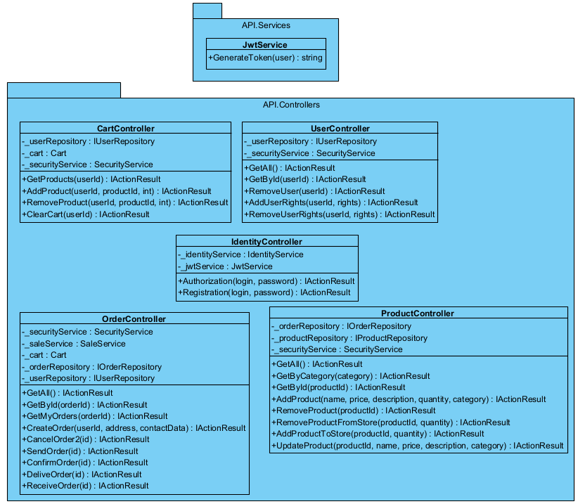
Рисунок 19. Диаграмма классов веб-сервиса

ER-Диаграмма
Для сущностей, которые необходимо хранить в базе данных, создаем таблицы в базе данных с указанными атрибутами. Сущности имеют максимально низкую связанность, что позволит при необходимости перевести приложение под другую архитектуру без особых усилий. Диаграмма связей сущностей предоставлена на рисунке 20.
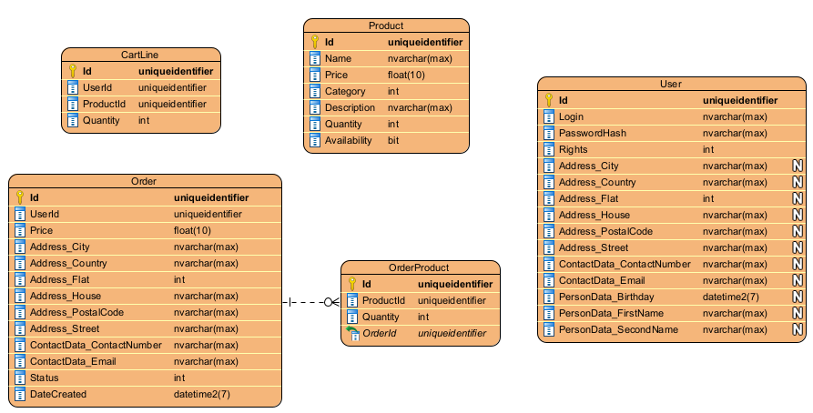
Рисунок 20. ER-Диаграмма

Диаграмма последовательности
Для полноценной работы с приложением и использования ее функционала пользователю необходимо пройти авторизацию и получить токен. Процесс авторизации продемонстрирован на рисунке 21.
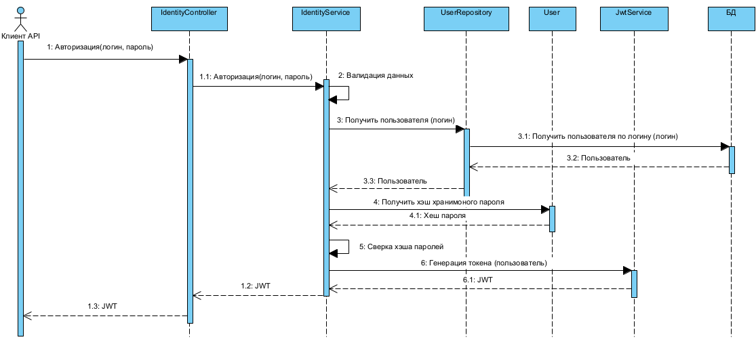
Рисунок 21. Диаграмма последовательности авторизации

Обоснование выбора процедур процесса конструирования

Язык и платформа разработки
В качестве выбранной платформы для серверной части выступает .NET, в котором применяется модульный подход разработки.
В качестве выбранного языка программирования для серверной части выступает C#

Инструменты
«Visual Paradigm» – CASE – средство для создания диаграмм
«Visual Studio Code» – IDE для разработки, рефакторинга, и генерации кода приложения.
«Postman» - инструмент для отправки HTTP-запросов для ручного и автоматизированного тестирования веб-приложения.

Технологии
«Asp.Net.Core» – фреймворк для создания Web-приложений.
«EntityFrameworkCore» – фреймворк для работы с БД.
«Swagger» – фреймворк для спецификации RESTful API и работы с REST запросами.
«NUnit» - фреймворк для тестирования приложения.

Техника кодирования
В процессе разработки системы будут соблюдены определенные соглашения о стиле кода:
- При разработке использовался camelCase для имен идентификаторов (переменных).
- Название функции и свойств состоят из слов, каждое из которых начинается с заглавной буквы.
- Класс с методами-расширения заканчивается на Extensions.
- Объявление названий интерфейсов и объектов в классах начинается с нижнего подчеркивания, а также используются ключевые слова private readonly.
- Константы называются заглавными буквами.
- Вокруг операторов (= + - * /) и после запятых ставятся пробелы
- Для отступов блоков кода используются 4 пробела.
- Общие правила определения объектов:
  - Открывающая скобка помещается на строку нижу от названия объекта.
  - Закрывающая скобка помещается на новую строку, без начальных пробелов.
В процессе разработки использовались техники по организации исходного кода, такие как:
- Разделение на слои – слой бизнес-логики, слой доступа к данным, слой для тестирования приложения, слой API
- В каждом слое группировка компонентов по назначению компонента - Слой API (контроллеры, модели, сервисы, исключения, расширения), слой доступа к данным (модели, миграции), слой тестирования (модульные тесты, интеграционные тесты)

Прототип приложения
Для демонстрации основного функционала системы и его соответствию требованиям был создан прототип приложения, состоящий из реализации задач, отвечающих за взаимодействие с бизнес-логикой проекта. Список реализованных задач предоставлен в таблице 7.
№ | Задача
 | Создание хранимых сущностей
 | Создание и применение миграций, настройка подключения
 | Получение товаров (всех или по указанной категории)
 | Добавление товара
 | Загрузка товара на склад
 | Отгрузка товара со склада
 | Удаление товара
 | Изменение товара
 | Регистрация пользователя
 | Авторизация пользователя
 | Получение списка товаров в своей корзине
 | Добавление товара в корзину
 | Удаление товара из корзины (полностью или некоторого количества)
 | Очищение корзины
Таблица 7. Список реализованных задач для прототипа системы.
Разработка прототипа позволила уточнить требования к программному продукту и подкорректировать диаграммы, полученные в результате проектирования. Цели по разработке были выполнены и фактическое время соответствовало указанным оценкам работы

Итоги разработки
В разработанном серверном приложении «Мир электроинструментов» полностью реализованы поставленные задачи. Все этапы были выполнены в срок. Скриншоты разработанной системы с примерами запросов находятся в Приложение А. Листинг разработанного продукта – в Приложение Б.
Фактическое время выполнения задач представлено в таблице 8.
№ | Задача | Точечная оценка | Диапазонная оценка | Фактическое время
 | Сбор требований | 2 | 2-4 | 3
 | Проектирование предметной области | 4 | 2,5-5 | 4
 | Проектирование модулей проекта и их взаимодействия | 0,5 | 0,5-1 | 2
 | Проектирование конечных точек для доступа к функционалу | 1,5 | 1-2 | 1,5
 | Создание хранимых сущностей | 2 | 1-3 | 3
 | Создание и применение миграций, настройка подключения | 1 | 0,5-1 | 0,5
 | Получение товаров (всех или по указанной категории) | 1 | 1-2,5 | 1
 | Добавление товара | 1,5 | 1-2 | 1
 | Загрузка товара на склад | 1,5 | 1-2 | 1
 | Отгрузка товара со склада | 1,5 | 1-2 | 1
 | Удаление товара | 1,5 | 1-2 | 2
 | Изменение товара | 1,5 | 1-2 | 1
 | Регистрация пользователя | 2 | 1-3 | 2
 | Авторизация пользователя | 2 | 1-3 | 2
 | Получение списка товаров в своей корзине | 1,5 | 1-2,5 | 2
 | Добавление товара в корзину | 1,5 | 1-2 | 2
 | Удаление товара из корзины (полностью или некоторого количества) | 1,5 | 1,5-2 | 2
 | Очищение корзины | 1 | 0,5-2 | 1
 | Формирование заказа | 2 | 0,5-2 | 1
 | Просмотр собственных заказов | 1,5 | 1-2 | 1
 | Просмотр всех заказов | 1,5 | 1-2 | 1
 | Отмена заказа | 2 | 1-2 | 2
 | Изменение статуса заказа | 1 | 0,5-1 | 2
 | Получение пользователей | 1,5 | 1-2 | 1
 | Удаление пользователя | 1,5 | 1,5-2 | 1
 | Изменение прав пользователя | 0,5 | 0,5-1 | 1
 | Модульное тестирование для моделей предметной области | 6 | 4-8 | 6
 | Модульное тестирование сервисов предметной области | 4 | 4-8 | 4
 | Интеграционное тестирование веб-сервиса | 8 | 6-9 | 9
Общее количество оценочного времени для разработки приложения |  | 58.5 | 40.5-82 | 61
Таблица 8. Фактическое время реализации приложения
По итогам разработки на этапы было затрачено:
- Сбор требований – 3 ч.
- Анализ и проектирование – 7,5ч.
- Разработка и отладка – 31,5 ч.
- Тестирование – 19 ч.
Фактическое время разработки практически совпало с прогнозируемой точной оценкой.

Тестирование в конструировании
Для подтверждения качества разработанного проекта необходимо провести тестирование. Модульное тестирование требуется для проверки поведения элементов предметной области, и сохранения их согласованного состояния. Проверка корректной обработки входных запросов и взаимодействия с базой данных будет осуществлена с помощью интеграционного тестирования.
Платформой для проведения тестирования выберем NUnit.
Тест-сьюты модульного тестирования предоставлены в таблице 9.
ID | Автор | Приоритет | Заголовок | Список тест-кейсов
 | Филиппов Н.А. | 1 | Модуль линии корзины | - Корректное создание экземпляра линии корзины  - Корректное изменение количества продукта в корзине  - Некорректное создание экземпляра линии корзины  - Некорректное изменение количества продукта в корзине
 | Филиппов Н.А | 1 | Модуль линии заказа | - Корректное создание экземпляра линии заказа  - Некорректное создание экземпляра линии заказа
 | Филиппов Н.А | 1 | Модуль заказа | - Корректное создание экземпляра заказа  - Корректное добавление санкции к стоимости заказа  - Некорректное добавление санкции к стоимости заказа  - Корректное изменение статуса заказа  - Некорректное изменение статуса заказа  - Некорректное создание экземпляра заказа
 | Филиппов Н.А | 2 | Модуль продукта | - Добавление на склад продукта в количестве больше, чем максимально допустимое  - Изменение доступности заказа при добавлении его на склад  - Изменение доступности заказа при выгрузке товара со склада  - Корректное создание экземпляра продукции  - Выгрузка со склада в количестве больше, чем есть в наличии  - Корректное изменение категории товара  - Добавление на склад с корректным значением.  - Добавление на склад с некорректным значением.  - Некорректное создание экземпляра продукции  - Выгрузка со склада с корректным значением  - Выгрузка со склада с некорректным значением  - Корректное изменение описания товара  - Некорректное изменение описания товара  - Корректное изменение названия товара  - Некорректное изменение названия товара  - Корректное изменение цены товара  - Некорректное изменение цены товара
 | Филиппов Н.А | 2 | Модуль пользователя | - Корректное создание экземпляра пользователя  - Разрешение действия пользователю  - Некорректное создание экземпляра пользователя  - Запрещение действия пользователю
 | Филиппов Н.А | 3 | Модуль адреса | - Корректное создание экземпляра адреса  - Некорректное создание экземпляра адреса
 | Филиппов Н.А | 3 | Модуль контактных данных | - Корректное создание экземпляра контактных данных  - Некорректное создание экземпляра контактных данных
 | Филиппов Н.А | 3 | Модуль персональных данных | - Корректное создание экземпляра персональных данных  - Некорректное создание экземпляра персональных данных
 | Филиппов Н.А | 2 | Модуль корзины | - Корректное добавление нового продукта в корзину  - Очищение корзины  - Корректное удаление продукта из корзины  - Корректное добавление количества продукту в корзине  - Некорректное добавление количества продукту в корзине  - Некорректное удаление продукта из корзины
 | Филиппов Н.А | 2 | Модуль сервиса идентификации | - Корректная регистрация пользователя  - Корректная авторизация пользователя  - Некорректная авторизация пользователя  - Некорректный вызов функции хеширования пароля  - Некорректная регистрация пользователя
 | Филиппов Н.А | 2 | Модуль сервиса подсчета стоимости | - Корректный вызов подсчета стоимости корзины  - Некорректный вызов подсчета стоимости корзины
 | Филиппов Н.А | 2 | Модуль сервиса продаж | - .Корректная отмена заказа  - Некорректная отмена заказа  - Создание заказа с несуществующим пользователем  - Некорректное создание заказа
 | Филиппов Н.А | 2 | Модуль сервиса безопасности | - Корректная проверка доступа пользователя  - Некорректная проверка доступа пользователя
Таблица 9. Тест-сьюты модульного тестирования бизнес-логики
Тест-кейсы модульного тестирования предоставлены в таблице 10.
ID | Тип | Описание | Предусловие | Шаги | Ожидаемый результат
1.1 | Позитивный | Корректное создание экземпляра линии корзины | - | Создание экземпляра линии корзины | Id пользователя равен указанному  Id продукта равен указанному  Количество равно указанному
1.2 | Позитивный | Корректное изменение количества продукта в корзине | Создан экземпляр линии корзины | Изменение у созданного экземпляра количества на корректное | Id пользователя равен предыдущем  Id продукта равен предыдущему  количество равно новому значению
1.3 | Негативный | Некорректное создание экземпляра линии корзины | - | Создание экземпляра линии корзины с некорректными аргументами | Выбрасывание соответствующей ошибки
1.4 | Негативный | Некорректное изменение количества продукта в корзине | Создан экземпляр линии корзины | Изменение у созданного экземпляра количества на некорректное | Выбрасывание соответствующей ошибки
2.1 | Позитивный | Корректное создание экземпляра линии заказа | - | Создание экземпляра линии заказа | Экземпляр создан  Количество равно указанному  Id продукта равен указанному
2.2 | Негативный | Некорректное создание экземпляра линии заказа | - | Создание экземпляра линии заказа с некорректными аргументами | Выбрасывание соответствующей ошибки
3.1 | Позитивный | Корректное создание экземпляра заказа | - | Создание экземпляра заказа | Id пользователя равен указанному  Адрес равен указанному  Контактные данные равны указанным  Цена равна указанной  Статус заказа - «Создан»
3.2 | Позитивный | Корректное добавление санкции к стоимости заказа | Создан экземпляр заказа | Добавление к цене стоимости санкции | Цена заказа равна сумме старой цены и стоимости санкции
3.3 | Негативный | Некорректное добавление санкции к стоимости заказа | Создан экземпляр заказа | Добавление к цене некорректное значение стоимости санкции | Выбрасывание соответствующей ошибки
3.4 | Позитивный | Корректное изменение статуса заказа | Создан экземпляр заказа | Изменение статуса заказа на логически следующее | Статус заказа изменился на новый
3.5 | Негативный | Некорректное изменение статуса заказа | Создан экземпляр заказа | Изменение статуса заказа на некорректное | Выбрасывание соответствующей ошибки
3.6 | Негативный | Некорректное создание экземпляра заказа | - | Создание экземпляра заказа с некорректными аргументами | Выбрасывание соответствующей ошибки
4.1 | Негативный | Добавление на склад продукта в количестве больше, чем максимально допустимое | Создан экземпляр продукта | Добавление на склад максимально допустимого количества | Выбрасывание соответствующей ошибки
4.2 | Позитивный | Изменение доступности заказа при добавлении его на склад | Создан экземпляр продукта с минимальным значением, при котором товар недоступен | Добавление на склад корректного значения | Количество изменилось на указанное  Товар доступен к продаже
4.3 | Позитивный | Изменение доступности заказа при выгрузке товара со склада | Создан экземпляр продукта со значением, при котором товар доступен | Выгрузка со склада товара корректного значения, при котором товар будет недоступен | Количество изменилось на указанное  Товар недоступен к продаже
4.4 | Позитивный | Корректное создание экземпляра продукции | - | Создание экземпляра продукции | Название равно указанному  Категория равна указанной  Описание равно указанному  Цена равна указанной  Количество равно указанному  Доступность товара равна указанной
4.5 | Негативный | Выгрузка со склада в количестве больше, чем есть в наличии | Создан экземпляр продукта со значением, при котором товар доступен | Выгрузка со склада товара больше, чем присутствует в наличии | Выбрасывание соответствующей ошибки
4.6 | Позитивный | Корректное изменение категории товара | Создан экземпляр продукта | Изменение категории товара на корректное | Категория товара изменилась на новую
4.7 | Позитивный | Добавление на склад с корректным значением. | Создан экземпляр продукта | Добавление на склад корректного значения | Количество изменилось на указанное
4.8 | Негативный | Добавление на склад с некорректным значением. | Создан экземпляр продукта | Добавление на склад некорректного значения | Выбрасывание соответствующей ошибки
4.9 | Негативный | Некорректное создание экземпляра продукции | - | Создание экземпляра продукции с некорректными аргументами | Выбрасывание соответствующей ошибки
4.10 | Позитивный | Выгрузка со склада с корректным значением | Создан экземпляр продукта | Выгрузка со склада корректного значения | Количество изменилось на указанное
4.11 | Негативный | Выгрузка со склада с некорректным значением | Создан экземпляр продукта | Выгрузка со склада некорректного значения | Выбрасывание соответствующей ошибки
4.12 | Позитивный | Корректное изменение описания товара | Создан экземпляр продукта | Изменение описания товара на корректное | Описание товара изменилось на новое
4.13 | Негативный | Некорректное изменение описания товара | Создан экземпляр продукта | Изменение описания товара на некорректное | Выбрасывание соответствующей ошибки
4.14 | Позитивный | Корректное изменение названия товара | Создан экземпляр продукта | Изменение названия товара на корректное | Название товара изменилось на новое
4.15 | Негативный | Некорректное изменение названия товара | Создан экземпляр продукта | Изменение названия товара на некорректное | Выбрасывание соответствующей ошибки
4.16 | Позитивный | Корректное изменение цены товара | Создан экземпляр продукта | Изменение цены товара на корректную | Цена товара изменилась на новую
4.17 | Негативный | Некорректное изменение цены товара | Создан экземпляр продукта | Изменение цены товара на некорректную | Выбрасывание соответствующей ошибки
5.1 | Позитивный | Корректное создание экземпляра пользователя | - | Создание экземпляра пользователя | Логин равен указанному  Хеш пароля равен указанному  Контактные данные равны указанным  Персональные данные равны указанным  Адрес равен указанному  Права пользователя равны указанным
5.2 | Позитивный | Разрешение действия пользователю | Создан экземпляр пользователя | Добавление прав доступа пользователю | Пользователю добавлены новые права
5.3 | Негативный | Некорректное создание экземпляра пользователя | - | Создание экземпляра пользователя с некорректными аргументами | Выбрасывание соответствующей ошибки
5.4 | Позитивный | Запрещение действия пользователю | Создан экземпляр пользователя | Удаление прав доступа у пользователя | У пользователя отсутствуют указанные права
6.1 | Позитивный | Корректное создание экземпляра адреса | - | Создание экземпляра адреса | Страна равна указанной  Город равен указанному  Улица равна указанной  Дом равен указанному  Номер квартиры равен указанному  Индекс равен указанному
6.2 | Негативный | Некорректное создание экземпляра адреса | - | Создание экземпляра адреса с некорректными аргументами | Выбрасывание соответствующей ошибки
7.1 | Позитивный | Корректное создание экземпляра контактных данных | - | Создание экземпляра контактных данных | Номер телефона равен указанному  Email равен указанному
7.2 | Негативный | Некорректное создание экземпляра контактных данных | - | Создание экземпляра контактных данных с некорректными аргументами | Выбрасывание соответствующей ошибки
8.1 | Позитивный | Корректное создание экземпляра персональных данных | - | Создание экземпляра персональных данных | Фамилия равна указанной  Имя равно указанному  День рождения равен указанному
8.2 | Негативный | Некорректное создание экземпляра персональных данных | - | Создание экземпляра персональных данных с некорректными аргументами | Выбрасывание соответствующей ошибки
9.1 | Позитивный | Корректное добавление нового продукта в корзину | Создан пользователь  Создан продукт  Корзина пользователя не содержит продукта | Добавляем в корзину продукт с указанным количество | В репозитории появилась запись с указанным количеством
9.2 | Позитивный | Очищение корзины | Создан пользователь  Созданы продукты  Корзина пользователя содержит продукты | Очищаем корзину пользователя | В репозитории отсутствуют линии корзины по пользователю
9.3 | Позитивный | Корректное удаление продукта из корзины | Создан пользователь  Созданы продукт  Корзина пользователя содержит продукт | Удаляем корректное значение продукта из корзины | В репозитории уменьшилось количество или полностью удалилась запись
9.4 | Позитивный | Корректное добавление количества продукту в корзине | Создан пользователь  Созданы продукт  Корзина пользователя содержит продукт | Добавляем в корзину продукт с указанным количество | В системе изменилось количество на новое
9.5 | Негативный | Некорректное добавление количества продукту в корзине | Создан пользователь  Созданы продукт  Корзина пользователя содержит продукт | Добавляем в корзину некорректное значение количества продукта | Выбрасывание соответствующей ошибки
9.6 | Негативный | Некорректное удаление продукта из корзины | Создан пользователь  Созданы продукт  Корзина пользователя содержит продукт | Удаляем из корзины некорректное значение количества продукта | Выбрасывание соответствующей ошибки
10.1 | Позитивный | Корректная регистрация пользователя | - | Регистрируем пользователя с уникальным логином и паролем | Сервис возвращает созданного пользователя
10.2 | Позитивный | Корректная авторизация пользователя | В системе зарегистрирован пользователь | Авторизуемся в системе по корректным данным | Сервис возвращает данные существующего пользователя
10.3 | Негативный | Некорректная авторизация пользователя | В системе зарегистрирован пользователь | Авторизуемся в системе по некорректным данным | Выбрасывание соответствующей ошибки
10.4 | Негативный | Некорректный вызов функции хеширования пароля | - | Вызываем функцию хеширования с некорректными данными | Выбрасывание соответствующей ошибки
10.5 | Негативный | Некорректная регистрация пользователя | - | Регистрируем пользователя с некорректными данными | Выбрасывание соответствующей ошибки
11.1 | Позитивный | Корректный вызов подсчета стоимости корзины | Создаем корзину пользователя | Вызываем сервис подсчета стоимости корзины cо списком линий корзины | Сервис возвращает сумму всех продуктов в корзине
11.2 | Негативный | Некорректный вызов подсчета стоимости корзины | Создаем корзину пользователя | Вызываем сервис подсчета стоимости корзины c некорректными данными | Выбрасывание соответствующей ошибки
12.1 | Позитивный | Корректная отмена заказа | Создаем пользователя  Создаем продукты  Набираем корзину  Создаем заказ | Вызываем функцию отмены заказа в корректном статусе и состоянии | Статус заказа изменяется на «Отменен»
12.2 | Негативный | Некорректная отмена заказа | Создаем пользователя  Создаем продукты  Набираем корзину  Создаем заказ | Вызываем функцию отмены заказа в некорректном статусе и состоянии | Выбрасывание соответствующей ошибки
12.3 | Негативный | Создание заказа с несуществующим пользователем | Создаем продукты  Создаем заказ | Создаем заказ с указанием Id несуществующего пользователя | Выбрасывание соответствующей ошибки
12.4 | Негативный | Некорректное создание заказа | Создаем пользователя  Создаем продукты  Набираем корзину | Создаем заказ с некорректными значениями | Выбрасывание соответствующей ошибки
13.1 | Позитивный | Корректная проверка доступа пользователя | Создаем пользователя с правами | Проверяем наличие необходимых прав у пользователя | Система возвращает результат наличия прав доступа
13.2 | Негативный | Некорректная проверка доступа пользователя | Создаем пользователя с правами | Проверяем наличие прав с некорректными данными | Выбрасывание соответствующей ошибки
Таблица 10. Тест-кейсы модульного тестирования бизнес-логики
Тест-сьюты интеграционного тестирования предоставлены в таблице 11.
ID | Автор | Приоритет | Заголовок | Список тест-кейсов
 | Филиппов Н.А. | 2 | Функционал контроллера взаимодействия с корзиной | - Добавление в корзину без прав доступа к корзине  - Добавление в чужую корзину  - Добавление в корзину  - Очистка корзины без прав доступа к корзине  - Очистка чужой корзины  - Очистка корзины  - Получение линий корзины без прав доступа к корзине  - Получение линий чужой корзины  - Получение линий корзины  - Удаление продукта из корзины без прав доступа к корзине  - Удаление продукта из чужой корзины  - Удаление продукта из корзины
 | Филиппов Н.А. | 1 | Функционал контроллера идентификации | - Авторизация по несуществующим данным  - Авторизация  - Регистрация
 | Филиппов Н.А. | 3 | Функционал контроллера взаимодействия с заказами | - Отмена заказа без прав доступа  - Отмена заказа  - Подтверждение заказа без прав доступа  - Подтверждение заказа  - Создание заказа без доступа  - Создание заказа у чужого пользователя  - Создание заказа  - Доставка заказа без прав доступа  - Доставка заказа  - Получение всех заказов без прав доступа  - Получение всех заказов  - Получение заказа по Id без прав доступа  - Получение заказа по несуществующему Id  - Получение заказа по Id  - Получение списка своих заказов без прав доступа  - Получение списка заказов чужого пользователя  - Получение списка своих заказов  - Получение заказа без прав доступа  - Получение заказа  - Отправка заказа без прав доступа  - Отправка заказа
 | Филиппов Н.А. | 2 | Функционал контроллера взаимодействия с продукцией | - Добавление продукта без прав доступа  - Добавление продукта  - Получение всех продуктов  - Получение продуктов по категории  - Получение продукта по несуществующему Id  - Получение продукта по Id  - Загрузка на склад продукта без прав доступа  - Загрузка на склад продукта по несуществующему Id  - Загрузка на склад продукта  - Удаление продукта без прав доступа  - Удаление продукта  - Выгрузка со склада продукта без прав доступа  - Выгрузка со склада продукта по несуществующему Id  - Выгрузка со склада продукта  - Редактирование продукта без прав доступа  - Редактирование продукта по несуществующему Id  - Редактирование продукта
 | Филиппов Н.А. | 2 | Функционал контроллера взаимодействия с пользователями | - Добавление прав пользователю без прав доступа  - Добавление прав пользователю по несуществующему Id  - Добавление прав пользователю  - Получение всех пользователей без прав доступа  - Получение всех пользователей  - Получение пользователя по Id без прав доступа  - Получение пользователя по несуществующему Id  - Получение пользователя по Id  - Удаление пользователя без прав доступа  - Удаление пользователя  - Удаление прав пользователя без прав доступа  - Удаление прав пользователя по несуществующему Id  - Удаление прав пользователя
Таблица 11. Тест-сьюты интеграционного тестирования
Тест-кейсы интеграционного тестирования предоставлены в таблице 12.
ID | Тип | Описание | Предусловие | Шаги | Ожидаемый результат
1.1 | Негативный | Добавление в корзину без прав доступа к корзине | Пользователь авторизирован в системе без прав доступа к корзине | Запрос на добавление продукта в корзину | Выбрасывание соответствующей ошибки
1.2 | Негативный | Добавление в чужую корзину | Пользователь авторизирован с правами доступа к корзине. | Запрос на добавление продукта в корзину другого пользователя | Выбрасывание соответствующей ошибки
1.3 | Позитивный | Добавление в корзину | Пользователь авторизирован с правами доступа к корзине.  Создан продукт | Запрос на добавление продукта в корзину | В корзине пользователя появляется линия с указанным продуктом и количеством
1.4 | Негативный | Очистка корзины без прав доступа к корзине | Пользователь авторизирован в системе без прав доступа к корзине | Запрос на очистку корзины | Выбрасывание соответствующей ошибки
1.5 | Негативный | Очистка чужой корзины | Пользователь авторизирован с правами доступа к корзине. | Запрос на очистку корзины другого пользователя | Выбрасывание соответствующей ошибки
1.6 | Позитивный | Очистка корзины | Пользователь авторизирован с правами доступа к корзине.  Создан продукт  Продукт добавлен в корзину | Запрос на очистку корзины | В корзине пользователя отсутствуют линии
1.7 | Негативный | Получение линий корзины без прав доступа к корзине | Пользователь авторизирован в системе без прав доступа к корзине | Запрос на получение линий корзины | Выбрасывание соответствующей ошибки
1.8 | Негативный | Получение линий чужой корзины | Пользователь авторизирован с правами доступа к корзине. | Запрос на получение линий корзины другого пользователя | Выбрасывание соответствующей ошибки
1.9 | Позитивный | Получение линий корзины | Пользователь авторизирован с правами доступа к корзине. | Запрос на получение линий корзины | Система возвращает список линий корзины пользователя
1.10 | Негативный | Удаление продукта из корзины без прав доступа к корзине | Пользователь авторизирован в системе без прав доступа к корзине | Запрос на удаление продукта из корзины | Выбрасывание соответствующей ошибки
1.11 | Негативный | Удаление продукта из чужой корзины | Пользователь авторизирован с правами доступа к корзине.  Создан продукт.  Продукт добавлен в корзину | Запрос на удаление продукта из корзины другого пользователя | Выбрасывание соответствующей ошибки
1.12 | Позитивный | Удаление продукта из корзины | Пользователь авторизирован с правами доступа к корзине.  Создан продукт.  Продукт добавлен в корзину | Запрос на удаление продукта из корзины | В корзине изменяется количество указанного продукта или полностью удаляется
2.1 | Негативный | Авторизация по несуществующим данным | - | Запрос на авторизацию несуществующего пользователя | Выбрасывание соответствующей ошибки
2.2 | Позитивный | Авторизация | Создан пользователь в системе | Запрос на авторизацию по корректным данным | Система возвращает токен-авторизации
2.3 | Позитивный | Регистрация | - | Запрос на регистрацию нового уникального пользователя | В системе добавляется новый пользователь с указанными данными
3.1 | Негативный | Отмена заказа без прав доступа | Пользователь авторизирован без прав доступа к заказам.  Создан отменяемый заказ | Запрос на отмену заказа | Выбрасывание соответствующей ошибки
3.2 | Позитивный | Отмена заказа | Пользователь авторизирован с правами доступа к заказам.  Создан отменяемый заказ | Запрос на отмену заказа | Соответствующий заказ меняет свой статус на «Отменен»
3.3 | Негативный | Подтверждение заказа без прав доступа | Пользователь авторизирован без прав доступа к заказам.  Создан изменяемый заказ | Запрос на подтверждение заказа | Выбрасывание соответствующей ошибки
3.4 | Позитивный | Подтверждение заказа | Пользователь авторизирован с правами доступа к заказам  Создан изменяемый заказ | Запрос на подтверждение заказа | Соответствующий заказ меняет статус с «Создан» на «В обработке»
3.5 | Негативный | Создание заказа без доступа | Пользователь авторизирован без прав доступа к заказам. | Запрос на создание заказа | Выбрасывание соответствующей ошибки
3.6 | Негативный | Создание заказа у чужого пользователя | Пользователь авторизирован с правами доступа к своим заказам | Запрос на создание заказа по чужому Id | Выбрасывание соответствующей ошибки
3.7 | Позитивный | Создание заказа | Пользователь авторизирован с правами доступа к своим заказам  Корзина пользователя не пуста | Запрос на создание заказа | В системе появляется новый заказа со статусом «Создан».  Корзина пользователя очищается
3.8 | Негативный | Доставка заказа без прав доступа | Пользователь авторизирован без прав доступа к заказам.  Создан изменяемый заказ | Запрос на доставку заказа | Выбрасывание соответствующей ошибки
3.9 | Позитивный | Доставка заказа | Пользователь авторизирован с правами доступа к заказам  Создан изменяемый заказ | Запрос на доставку заказа | Соответствующий заказ меняет статус с «Отправлен» на «Доставлен»
3.10 | Негативный | Получение всех заказов без прав доступа | Пользователь авторизирован без прав доступа к заказам | Запрос на получение всех заказов | Выбрасывание соответствующей ошибки
3.11 | Позитивный | Получение всех заказов | Пользователь авторизирован с правами доступа к заказам | Запрос на получение всех заказов | Система возвращает список всех заказов
3.12 | Негативный | Получение заказа по Id без прав доступа | Пользователь авторизирован без прав доступа к заказам  Создан искомый заказ | Запрос на получение заказа по Id | Выбрасывание соответствующей ошибки
3.13 | Негативный | Получение заказа по несуществующему Id | Пользователь авторизирован с правами доступа к заказам | Запрос на получение несуществующего заказа | Выбрасывание соответствующей ошибки
3.14 | Позитивный | Получение заказа по Id | Пользователь авторизирован с правами доступа к заказам  Создан искомый заказ | Запрос на получение заказа по Id | Система возвращает искомый заказ
3.15 | Негативный | Получение списка своих заказов без прав доступа | Пользователь авторизирован без прав доступа к заказам | Запрос на получение списка своих заказов | Выбрасывание соответствующей ошибки
3.16 | Негативный | Получение списка заказов чужого пользователя | Пользователь авторизирован с правами доступа к своим заказам | Запрос на получение списка заказов по чужому Id | Выбрасывание соответствующей ошибки
3.17 | Позитивный | Получение списка своих заказов | Пользователь авторизирован с правами доступа к своим заказам | Запрос на получение списка своих заказов | Система возвращает список заказов пользователя
3.18 | Негативный | Получение заказа без прав доступа | Пользователь авторизирован без прав доступа к заказам.  Создан изменяемый заказ | Запрос на получение заказа | Выбрасывание соответствующей ошибки
3.19 | Позитивный | Получение заказа | Пользователь авторизирован с правами доступа к заказам  Создан изменяемый заказ | Запрос на получение заказа | Соответствующий заказ меняет статус с «Доставлен» на «Получен»
3.20 | Негативный | Отправка заказа без прав доступа | Пользователь авторизирован без прав доступа к заказам.  Создан изменяемый заказ | Запрос на отправку заказа | Выбрасывание соответствующей ошибки
3.21 | Позитивный | Отправка заказа | Пользователь авторизирован с правами доступа к заказам  Создан изменяемый заказ | Запрос на отправку заказа | Соответствующий заказ меняет статус с «В обработке» на «Отправлен»
4.1 | Негативный | Добавление продукта без прав доступа | Пользователь авторизирован без прав доступа к продуктам | Запрос на создание продукта | Выбрасывание соответствующей ошибки
4.2 | Позитивный | Добавление продукта | Пользователь авторизирован с правами доступа к продуктам | Запрос на создание продукта | В системе появляется новый продукт с указанными значениями.
4.3 | Позитивный | Получение всех продуктов | Созданы продукты | Запрос на получение всех продуктов | Система возвращает список хранимых продуктов
4.4 | Позитивный | Получение продуктов по категории | Созданы продукты по искомой категории | Запрос на получение продуктов по категории | Система возвращает список продуктов с указанной категорией
4.5 | Негативный | Получение продукта по несуществующему Id | - | Запрос на получение несуществующего продукта | Выбрасывание соответствующей ошибки
4.6 | Позитивный | Получение продукта по Id | Создан искомый продукт | Запрос на получение продукта по Id | Система возвращает искомый продукт
4.7 | Негативный | Загрузка на склад продукта без прав доступа | Пользователь авторизирован без прав доступа к продуктам | Запрос на загрузку продукта | Выбрасывание соответствующей ошибки
4.8 | Негативный | Загрузка на склад продукта по несуществующему Id | Пользователь авторизирован с правами доступа к продуктам | Запрос на загрузку несуществующего продукта | Выбрасывание соответствующей ошибки
4.9 | Позитивный | Загрузка на склад продукта | Пользователь авторизирован с правами доступа к продуктам  Создан изменяемый продукт | Запрос на загрузку продукта | Изменение количества продукта
4.10 | Негативный | Удаление продукта без прав доступа | Пользователь авторизирован без прав доступа к продуктам.  Создан удаляемый продукт | Запрос на удаление продукта | Выбрасывание соответствующей ошибки
4.11 | Позитивный | Удаление продукта | Пользователь авторизирован с правами доступа к продуктам  Создан удаляемый продукт | Запрос на удаление продукта | В системе отсутствует продукт
4.12 | Негативный | Выгрузка со склада продукта без прав доступа | Пользователь авторизирован без прав доступа к продуктам | Запрос на выгрузку продукта | Выбрасывание соответствующей ошибки
4.13 | Негативный | Выгрузка со склада продукта по несуществующему Id | Пользователь авторизирован с правами доступа к продуктам | Запрос на выгрузку несуществующего продукта | Выбрасывание соответствующей ошибки
4.14 | Позитивный | Выгрузка со склада продукта | Пользователь авторизирован с правами доступа к продуктам  Создан изменяемый продукт | Запрос на выгрузку продукта | Изменение количества продукта
4.15 | Негативный | Редактирование продукта без прав доступа | Пользователь авторизирован без прав доступа к продуктам | Запрос на редактирование продукта | Выбрасывание соответствующей ошибки
4.16 | Негативный | Редактирование продукта по несуществующему Id | Пользователь авторизирован с правами доступа к продуктам | Запрос на редактирование несуществующего продукта | Выбрасывание соответствующей ошибки
4.17 | Позитивный | Редактирование продукта | Пользователь авторизирован с правами доступа к продуктам  Создан изменяемый продукт | Запрос на редактирование продукта | Изменение атрибутов продукта на новые
5.1 | Негативный | Добавление прав пользователю без прав доступа | Пользователь авторизирован без прав доступа к пользователям.  Создан изменяемый пользователь | Запрос на добавление прав несуществующему пользователю | Выбрасывание соответствующей ошибки
5.2 | Негативный | Добавление прав пользователю по несуществующему Id | Пользователь авторизирован с правами доступа к пользователям. | Запрос на добавление прав несуществующему пользователю | Выбрасывание соответствующей ошибки
5.3 | Позитивный | Добавление прав пользователю | Пользователь авторизирован с правами доступа к пользователям.  Создан изменяемый пользователь | Запрос на добавление прав пользователю | У пользователя в системе присутствует добавляемое право доступа
5.4 | Негативный | Получение всех пользователей без прав доступа | Пользователь авторизирован без прав доступа к пользователям.  Созданы пользователи | Запрос на получение пользователей | Выбрасывание соответствующей ошибки
5.5 | Позитивный | Получение всех пользователей | Пользователь авторизирован с правами доступа к пользователям  Созданы пользователи | Запрос на получение пользователей | Система возвращает список пользователей
5.6 | Негативный | Получение пользователя по Id без прав доступа | Пользователь авторизирован без прав доступа к пользователям.  Создан искомый пользователь | Запрос на получение пользователя по Id | Выбрасывание соответствующей ошибки
5.7 | Негативный | Получение пользователя по несуществующему Id | Пользователь авторизирован с правами доступа к пользователям | Запрос на получение несуществующего пользователя | Выбрасывание соответствующей ошибки
5.8 | Позитивный | Получение пользователя по Id | Пользователь авторизирован с правами доступа к пользователям  Создан искомый пользователь | Запрос на получение пользователя по Id | Система возвращает искомого пользователя
5.9 | Негативный | Удаление пользователя без прав доступа | Пользователь авторизирован без прав доступа к пользователям.  Создан удаляемый пользователь | Запрос на удаление пользователя | Выбрасывание соответствующей ошибки
5.10 | Позитивный | Удаление пользователя | Пользователь авторизирован с правами доступа к пользователям  Создан удаляемый пользователь | Запрос на удаление пользователя | В системе отсутствует пользователь
5.11 | Негативный | Удаление прав пользователя без прав доступа | Пользователь авторизирован без прав доступа к пользователям.  Создан изменяемый пользователь | Запрос на удаление прав пользователя | Выбрасывание соответствующей ошибки
5.12 | Негативный | Удаление прав пользователя по несуществующему Id | Пользователь авторизирован с правами доступа к пользователям | Запрос на удаление прав несуществующего пользователя | Выбрасывание соответствующей ошибки
5.13 | Позитивный | Удаление прав пользователя | Пользователь авторизирован с правами доступа к пользователям  Создан изменяемый пользователь | Запрос на удаление прав пользователя | У пользователя отсутствует удаляемое право доступа
Таблица 12. Тест-кейсы интеграционного тестирования
Результаты тестирования продемонстрированы на рисунке 22. Дефектов в разработанной системе не обнаружено.
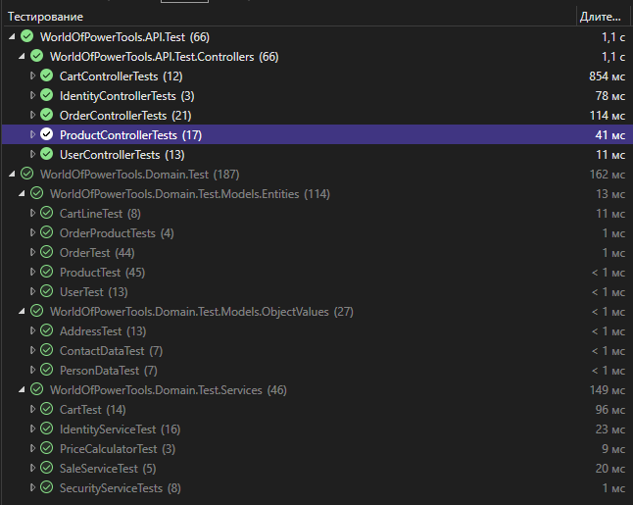
Рисунок 22. Результаты проведения тестирования

Заключение
В ходе реализации данного проекта были применены навыки проектирования, разработки и тестирования серверного приложения.
В итоге, на разработку приложения был потрачен 61 час.
Реальное время практически совпало с планируемым время разработки, проект был реализован в срок, все задачи были выполнены.
Были отточены навыки разработки на платформе .NET (C#), был получен опыт конструирования программных систем.
Итоговая система может использоваться магазином «Мир электроинструментов» для реализации своих услуг в сети «Интернет».

Список литературы
- Документация по .NET [Электронный ресурс] – Режим доступа:
https://learn.microsoft.com/ru-ru/dotnet/
- METANIT.COM. Сайт о программировании [Электронный ресурс] / Режим доступа: https://metanit.com/sharp/ – Загл. с экрана.
- Силич, М.П. Моделирование и анализ бизнес-процессов [Электронный ресурс] : учебное пособие / М.П. Силич, В.А. Силич. — Электрон. дан. — Москва : ТУСУР, 2011. — 213 с. — Режим доступа: https://e.lanbook.com/book/11794. — Загл. с экрана.
- Предметно-ориентированное проектирование. [Книга] / авт. Эрик Эванс, 2011.
- Конструирование программного обеспечения : учебное пособие [Книга] / авт. Романов А. А.. - Ульяновск : УлГТУ, 2016.
- Конструирование программного обеспечения: выполнение курсового проекта [Книга] / авт. Романов А. А.. - Ульяновск : УлГТУ, 2018.

Приложение А
Список доступных конечный точек серверного приложения показаны на рисунках 23-27.
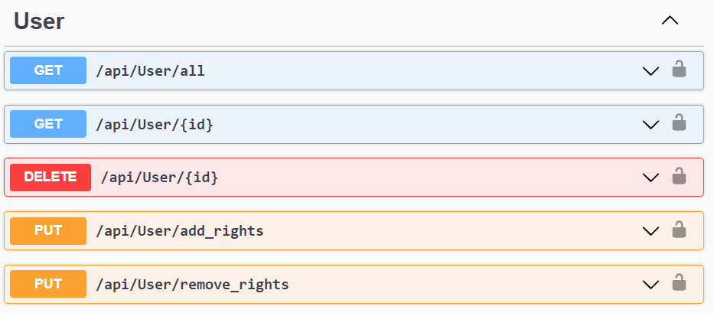
Рисунок 23. Конечные точки для взаимодействия с пользователем
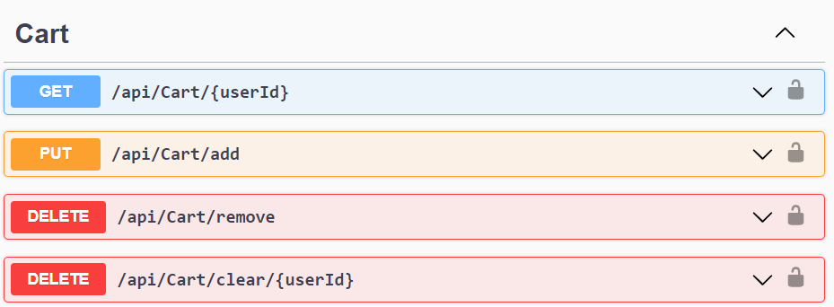
Рисунок 24. Конечные точки для взаимодействия с корзиной
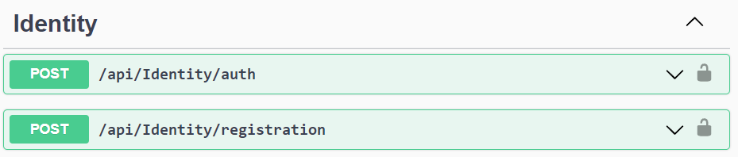
Рисунок 25. Конечные точки для авторизации и регистрации
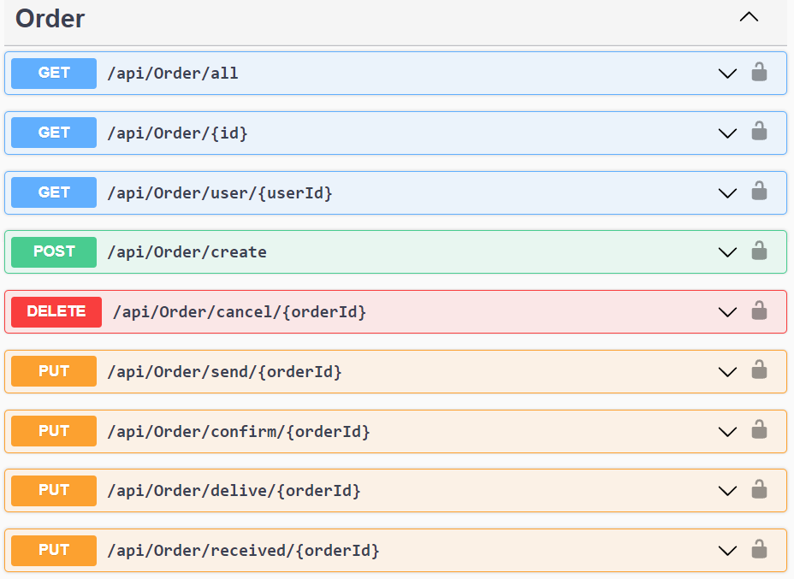
Рисунок 26. Конечные точки для взаимодействия с заказами
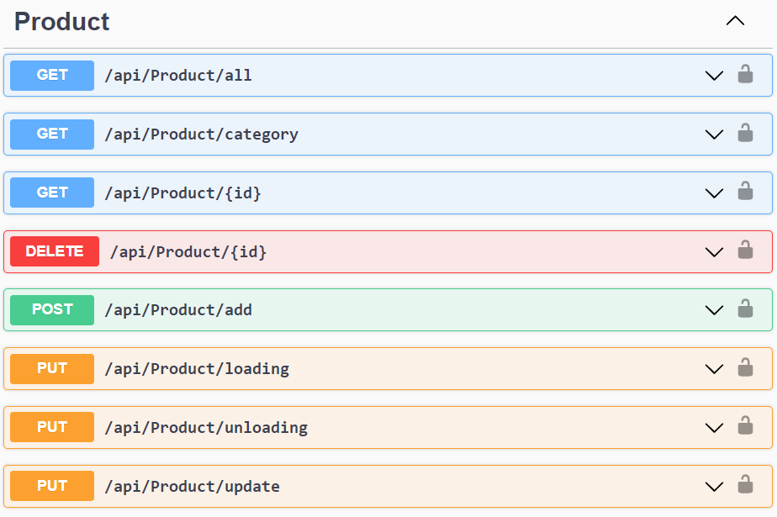
Рисунок 27. Конечные точки для взаимодействия с продукцией
Примеры запросов к системе для регистрации и авторизации показаны на рисунках 28-29.
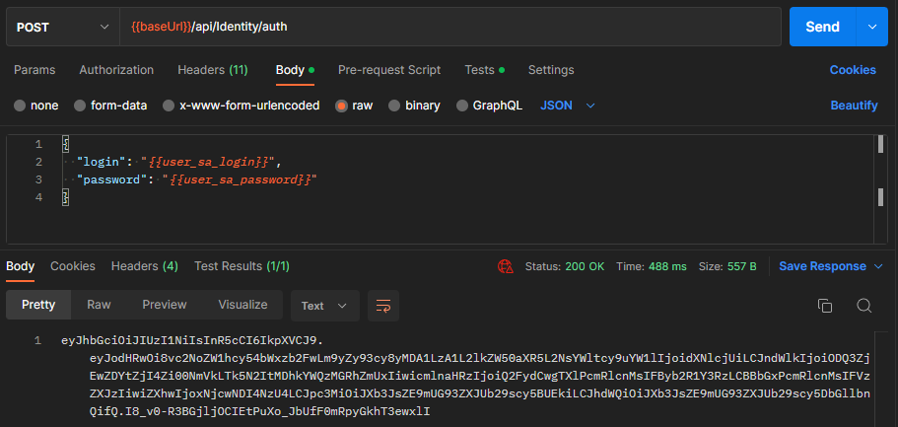
Рисунок 28. Авторизация под супер-пользователя
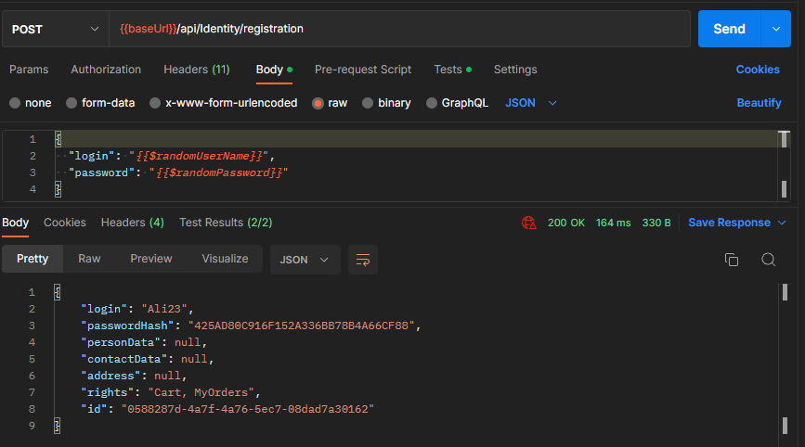
Рисунок 29. Регистрация нового пользователя
Примеры запросов взаимодействия с продукцией показаны на рисунках 30-38
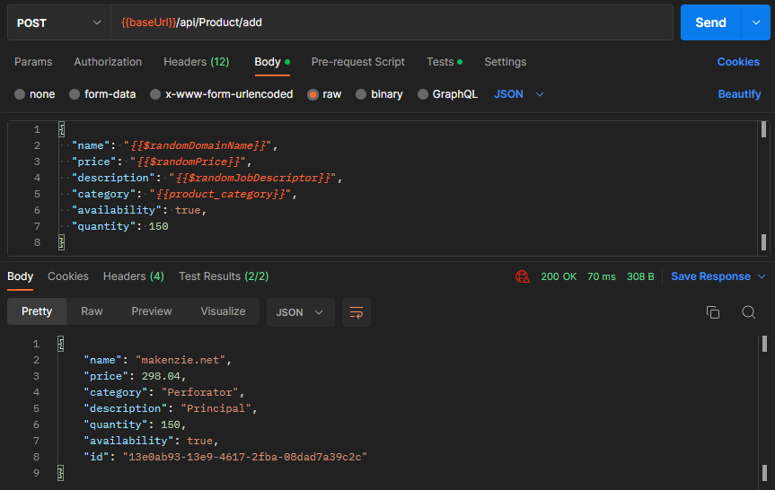
Рисунок 30. Создание нового продукта
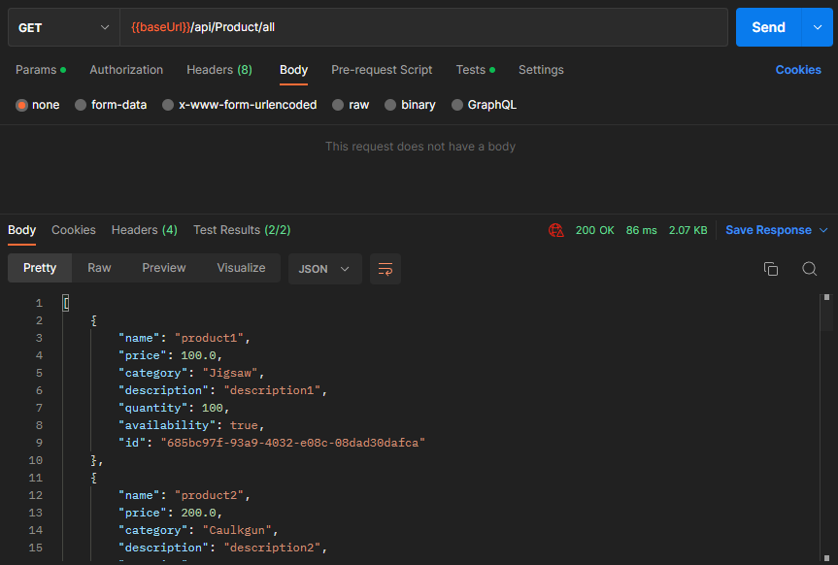
Рисунок 31. Получение всех продуктов
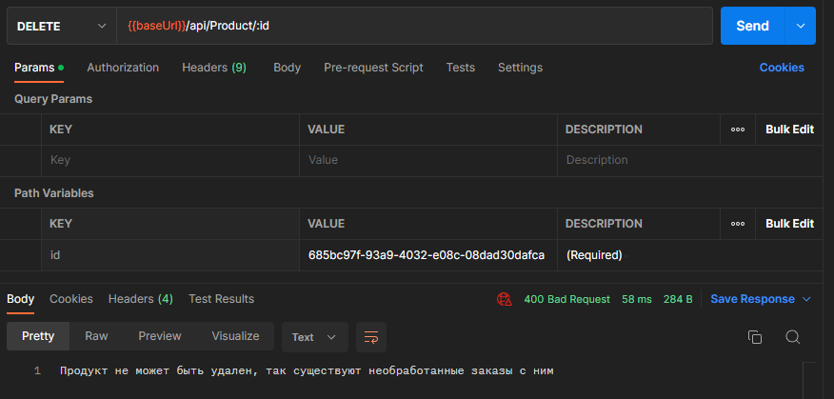
Рисунок 32. Удаление продукта, который участвует в необработанных заказах
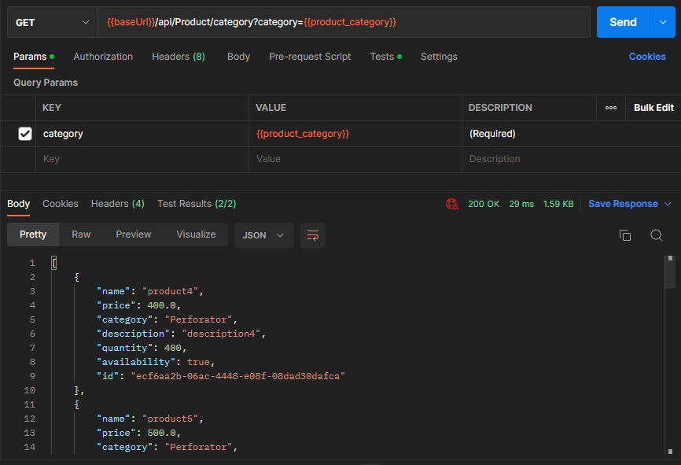
Рисунок 33. Получение продуктов по категории
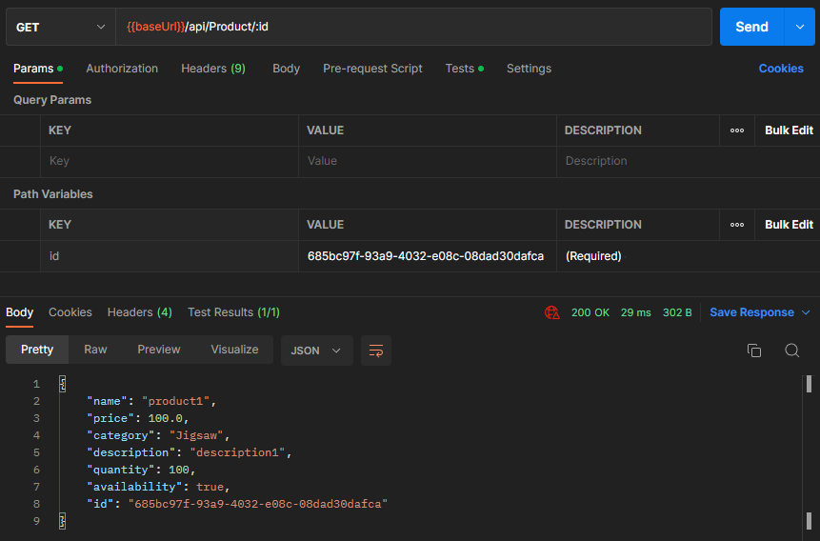
Рисунок 34. Получение продукта по Id
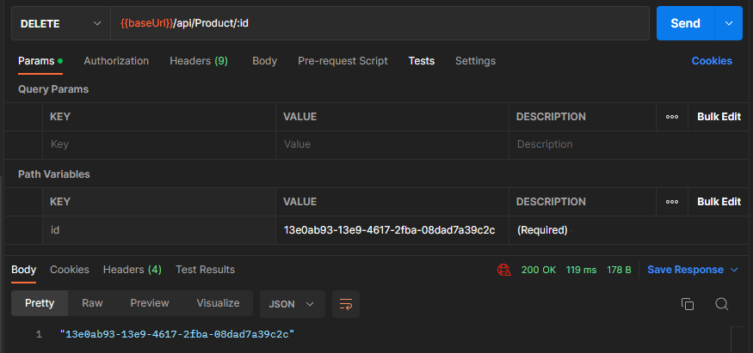
Рисунок 35. Удаление продукта по Id
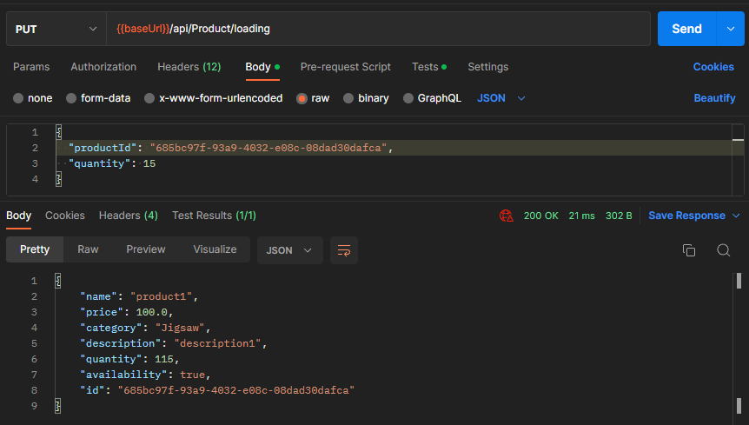
Рисунок 36. Добавление продукта на склад
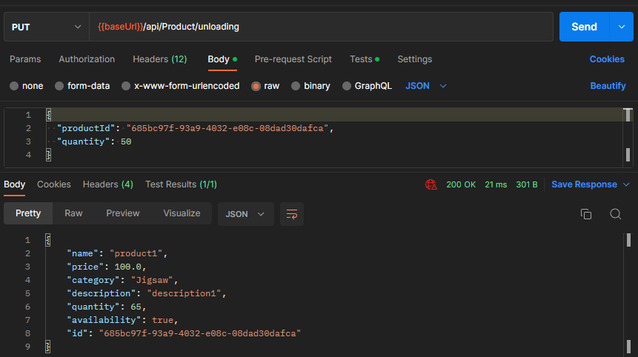
Рисунок 37. Выгрузка товара со склада

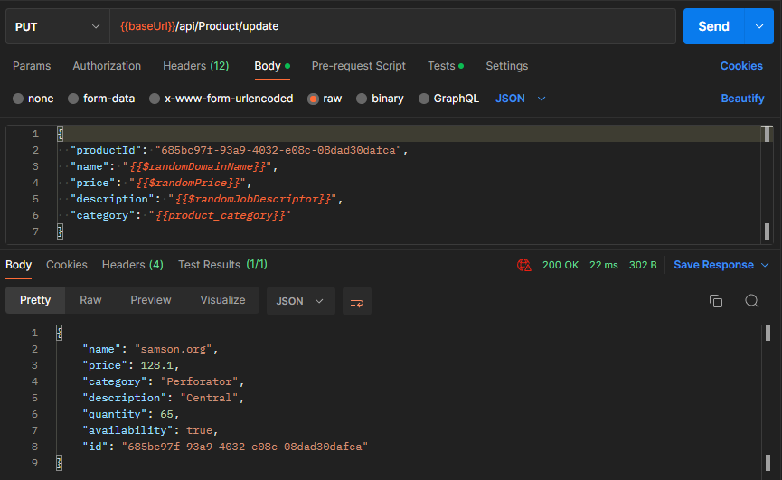
Рисунок 38. Редактирование продукта
Примеры запросов взаимодействия с заказами показаны на рисунках 39-48.
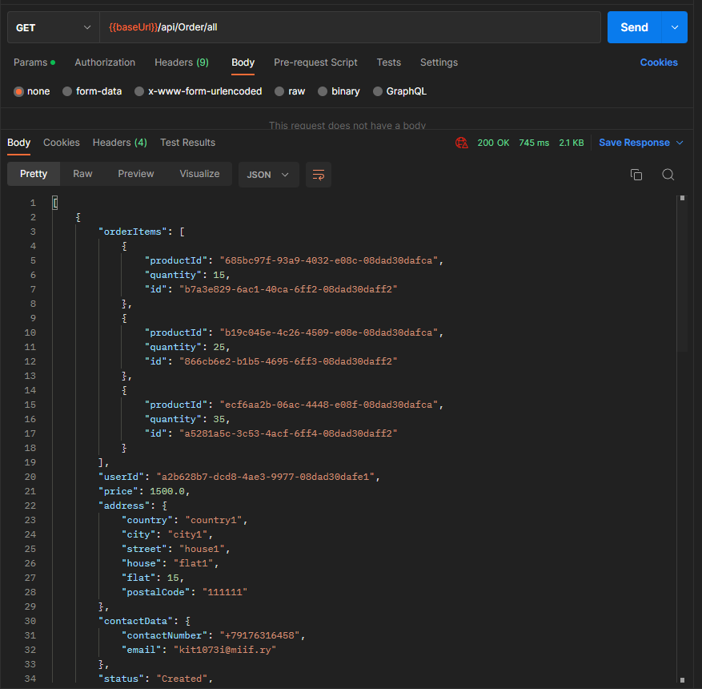
Рисунок 39. Получение всех заказов
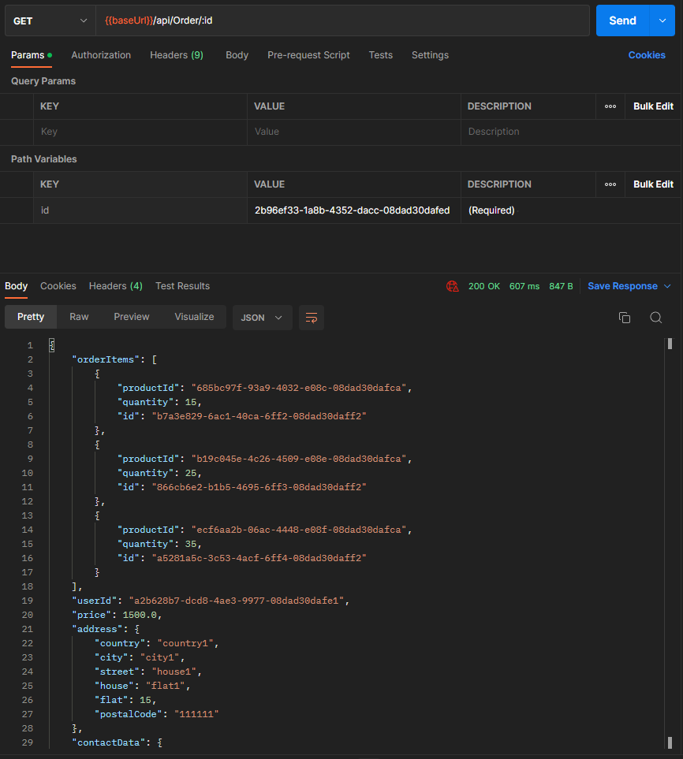
Рисунок 40. Получение заказа по Id
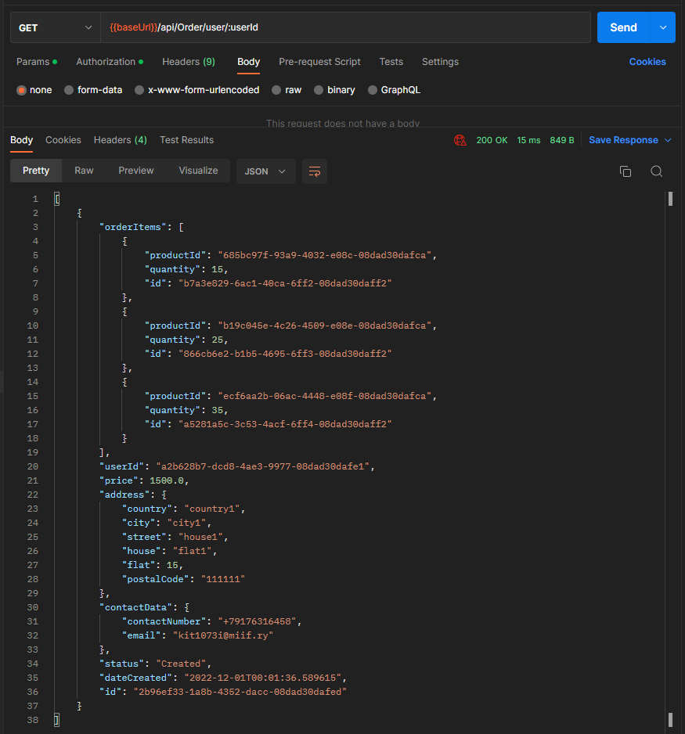
Рисунок 41. Получение собственных заказов
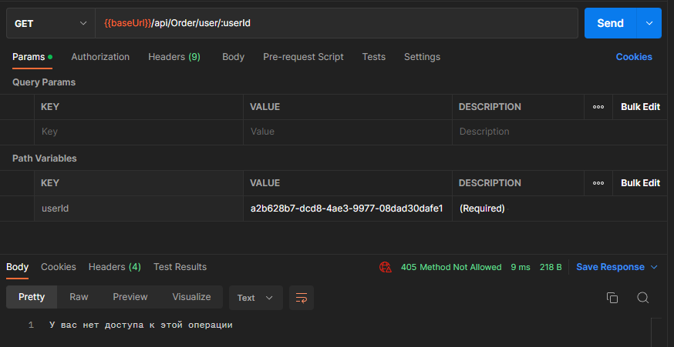
Рисунок 42. Попытка получения списка чужих заказов
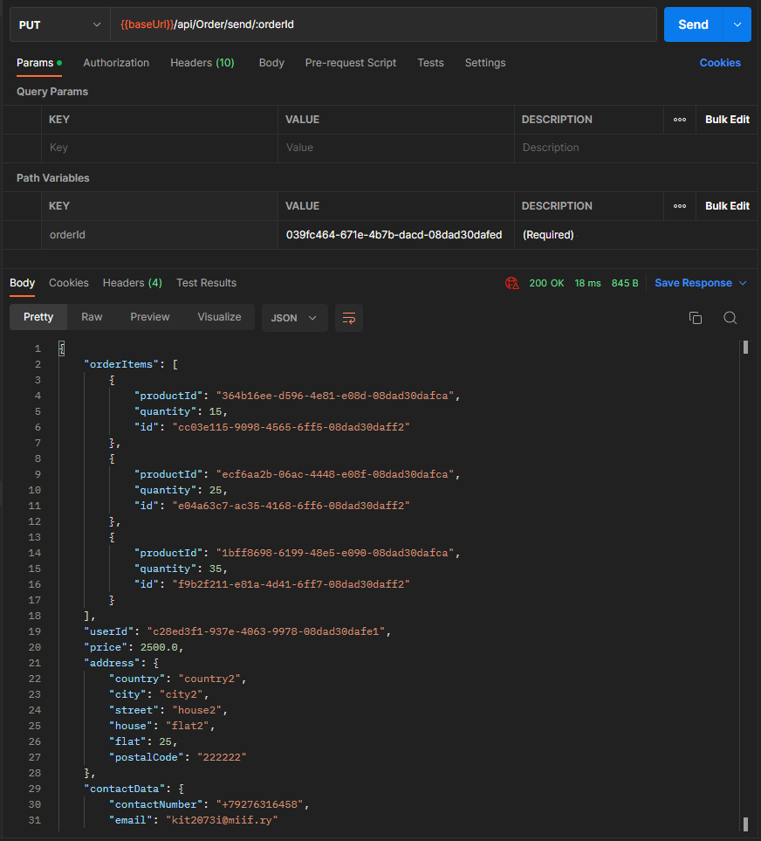
Рисунок 43. Отправка заказа
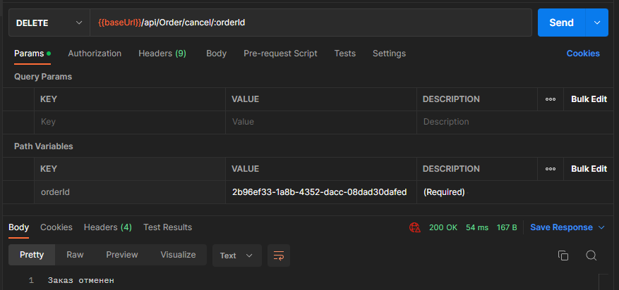
Рисунок 44. Отмена заказа
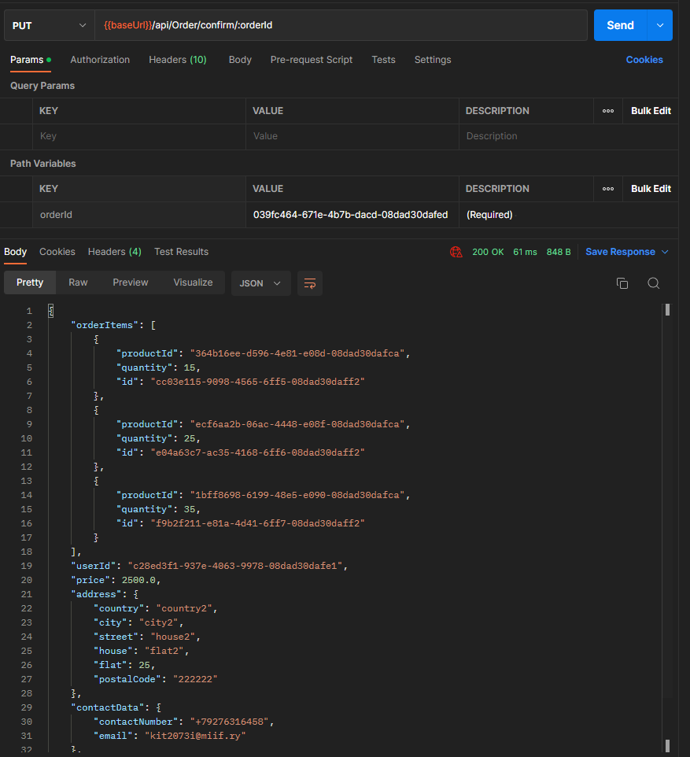
Рисунок 45. Принятие заказа
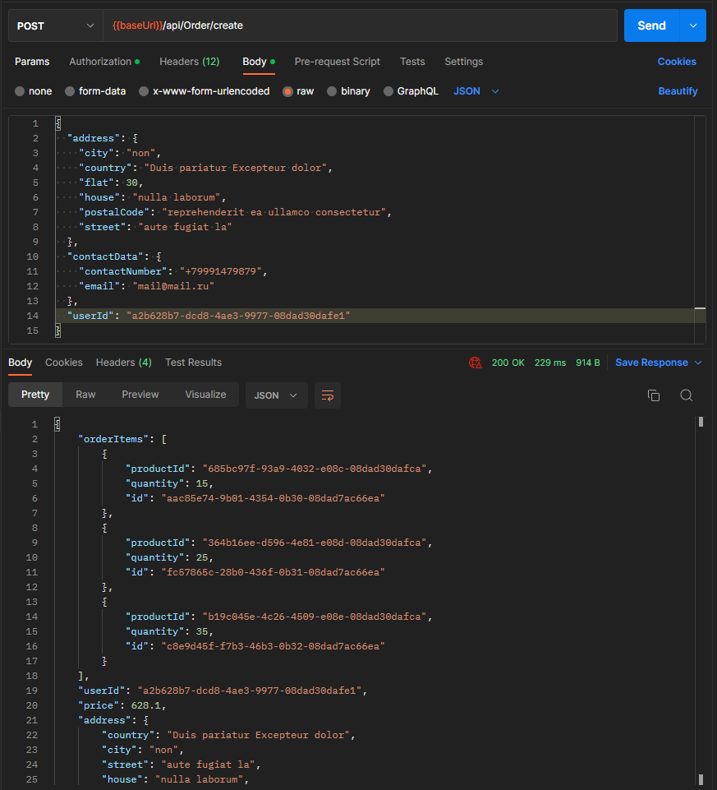
Рисунок 46. Создание заказа
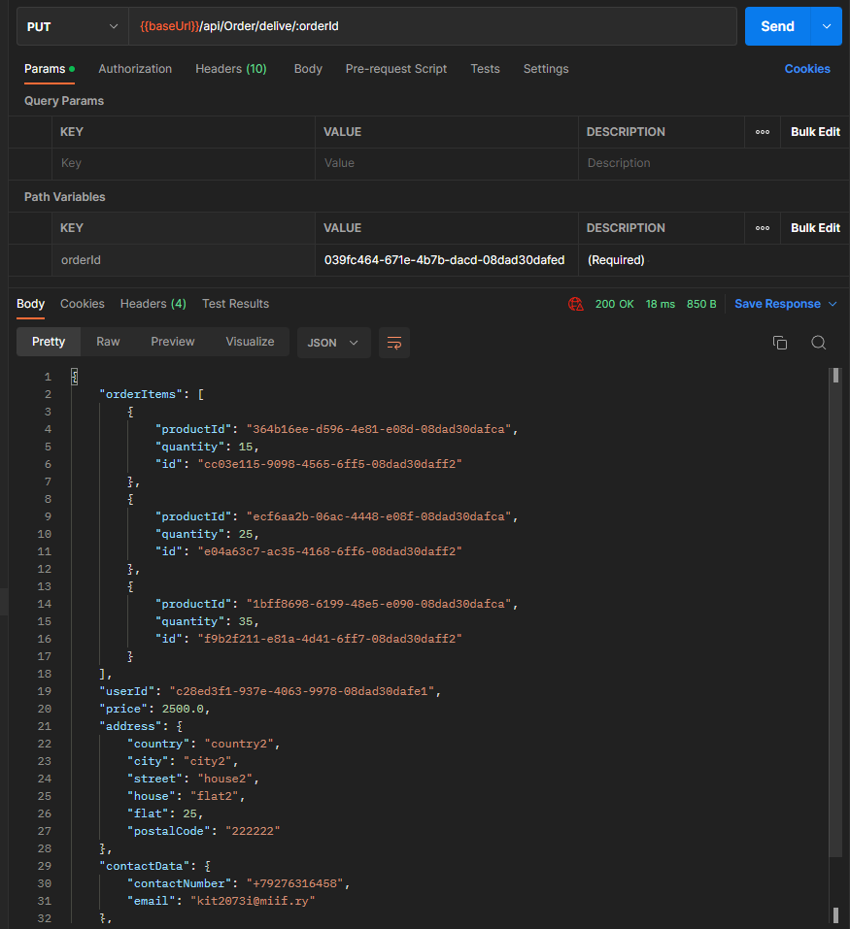
Рисунок 47. Доставка заказа
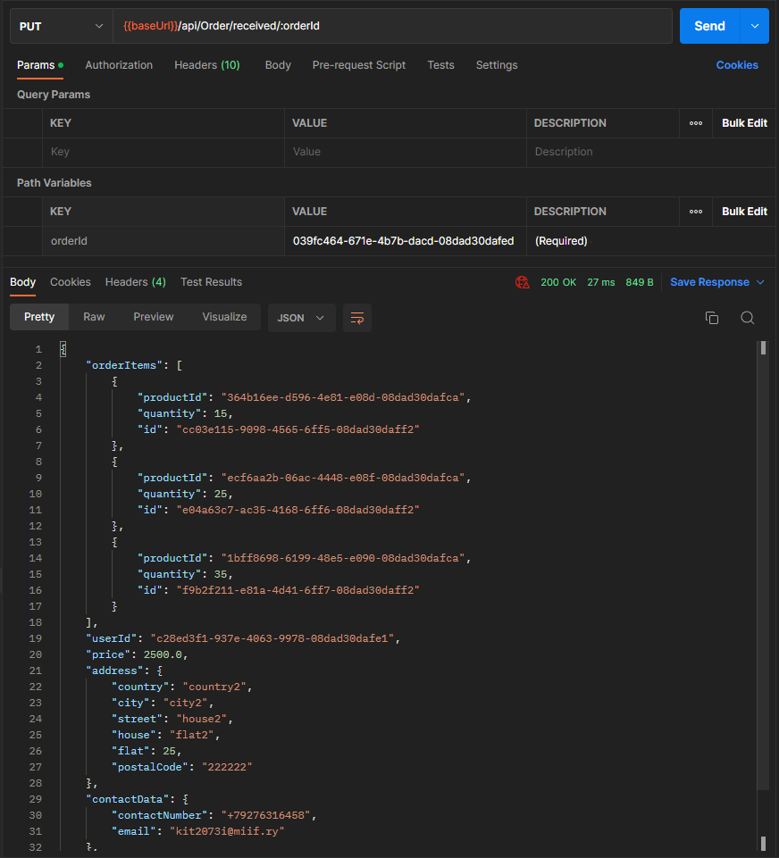
Рисунок 48. Получение заказа
Примеры запросов взаимодействия с пользователями показаны на рисунках 49-53.
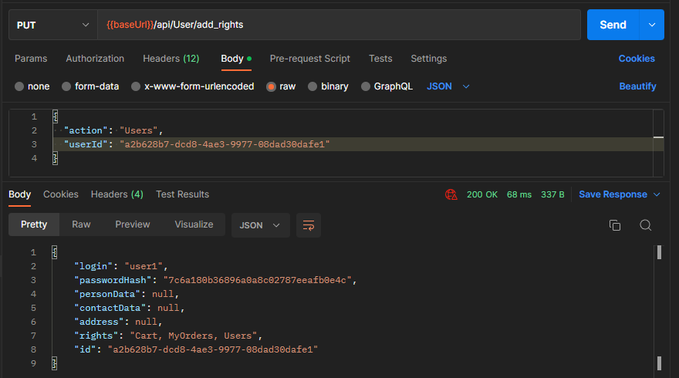
Рисунок 49. Добавление прав пользователю
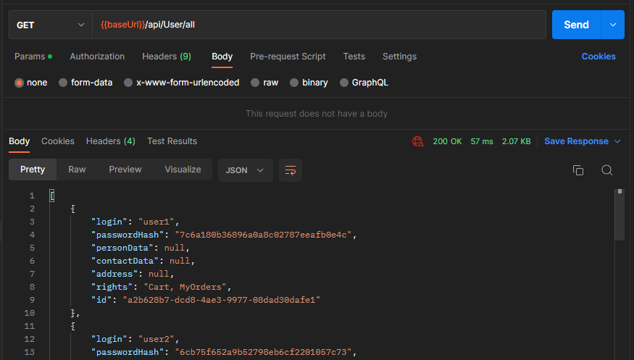
Рисунок 50. Получение списка всех пользователей
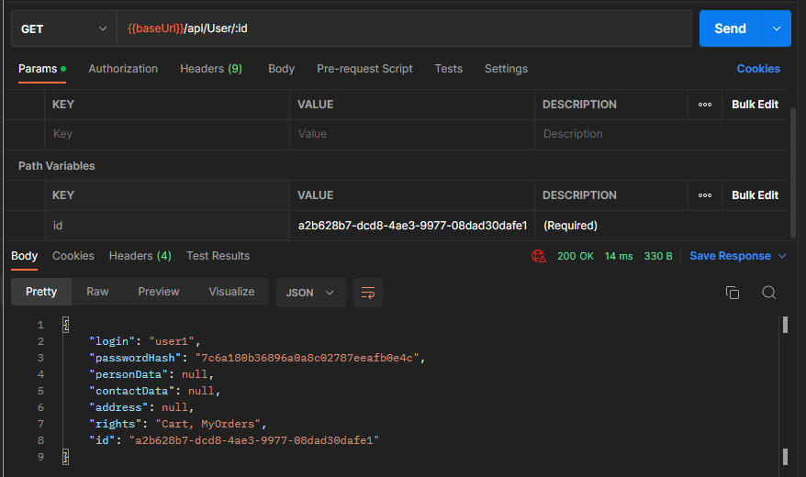
Рисунок 51. Получение пользователя по Id
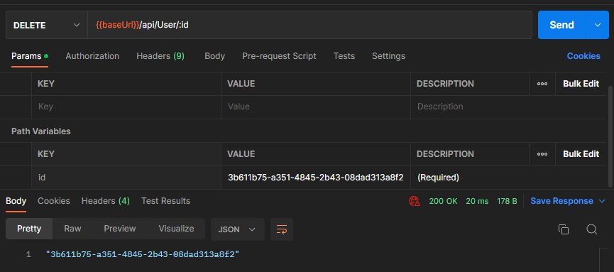
Рисунок 52. Удаление пользователя по Id
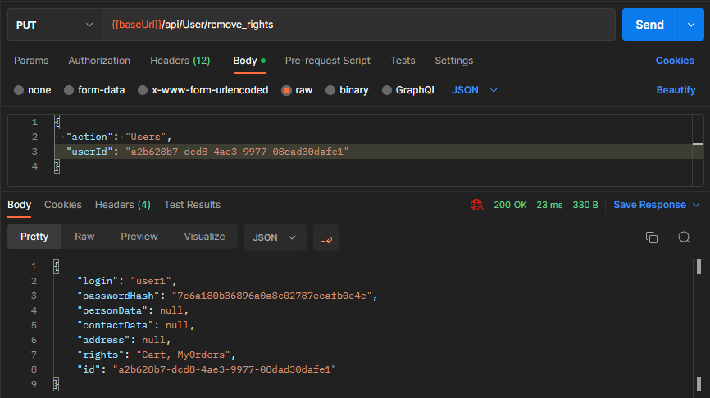
Рисунок 53. Удаление прав у пользователя
Примеры запросов взаимодействия с корзиной пользователя показаны на рисунках 54–57
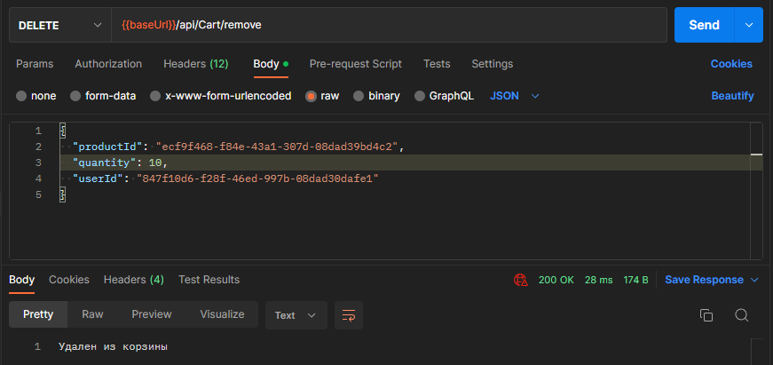
Рисунок 54. Удаление товара из корзины
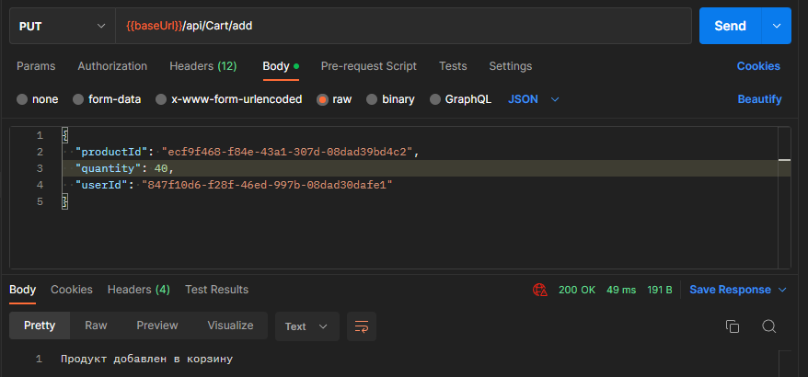
Рисунок 55. Добавление продукта в корзину
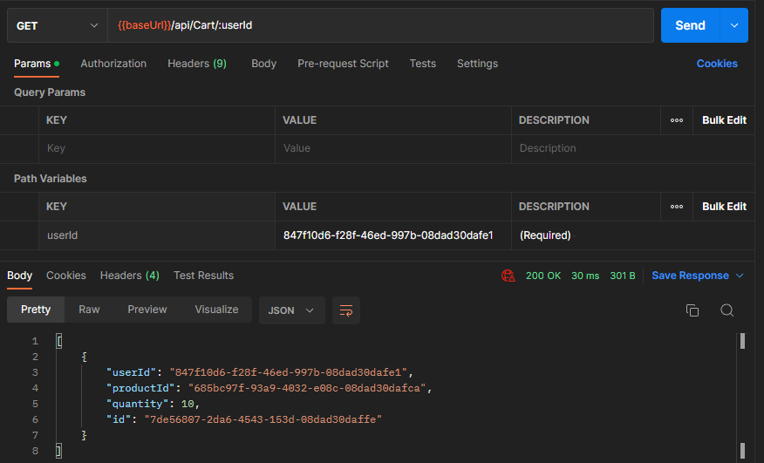
Рисунок 56. Получение списка товаров в корзине пользователя
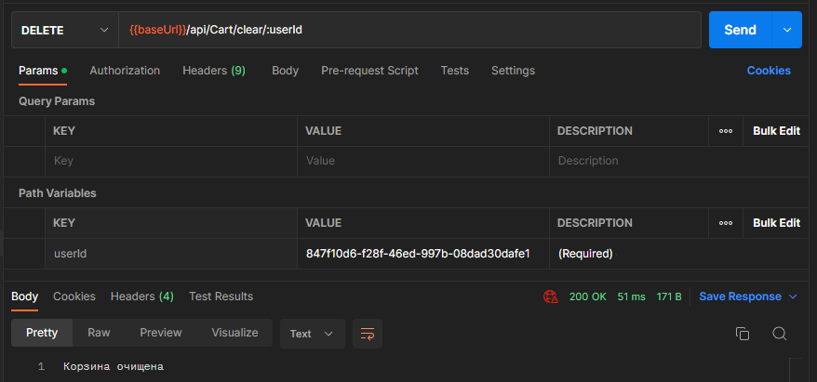
Рисунок 57. Очищение корзины пользователя

Приложение Б

